摘 要
分布式家庭理财系统是一个经典的信息管理系统。在互联网科技日渐发达的时代下，移动支付、在线理财的产品众多，家庭消费与投资在各大平台较为分散，有一个集成化管理这些分散信息的系统变得十分必要。本系统从投资理财与家庭收支管理角度出发，以各大平台的在线交易、家庭消费、家庭投资场景为基础进行系统分析、设计与实现，从而方便各家庭成员更加高效、便捷地管理家庭财产。
本系统后端采用MySQL作为数据库并使用Java作为开发语言，基于Spring Cloud微服务应用架构实现了家庭投资理财的用户、收支、股票与基金、资产与债务、月末/年末报表微服务场景，前端主要采用Node.js，基于Ant.Design Pro实现与用户之间的友好交互。用户可通过前端进行以下操作：家庭收入、支出的记录与图形化呈现，股票、基金市场的动态查询与图形化展示和购买记录，资产与负债的记录与查询和分析呈现，月末/年末家庭整体财务状况分析与汇报。

关键词：家庭理财，分布式，MySQL，Java，微服务
ABSTRACT
Distributed family financial management system is a classic information management system. In the era of increasingly developed Internet technology, there are many products of mobile payment and online financial management, and family consumption and investment are decentralized in each major platform, so it is necessary to centrally manage these decentralized information. From the perspective of investment and financial management and family income and expenditure management, the system is analyzed, designed and implemented on the basis of online transaction, family consumption and family investment scenarios of major platforms, so as to facilitate family members to manage family property more efficiently and conveniently.
The back-end of the system mainly uses MySQL database and Java language, based on the Spring Cloud microservice application architecture to realize the micro service scenarios of family investment and financial management users, revenue and expenditure, stocks and funds, assets and liabilities, month end / year-end reports. The front-end mainly uses Node.js, and realizes friendly interaction with users based on Ant.Design Pro. Users can perform the following operations through the front end: record and graphical presentation of household income and expenditure, dynamic query and graphical display and purchase record of stock and fund market, record and query and analysis presentation of assets and liabilities, and analysis and report of the overall financial status of the family at the end of the month / the end of the year.

Key Words: Family finance, MySQL, Java, microservice
目 录
第1章 引言 1
1.1 选题背景 1
1.2 研究目标和意义 1
1.3 研究思路与内容 2
第2章 开发技术理论基础 3
2.1 相关技术介绍 3
2.2 开发工具介绍 3
第3章 系统分析与设计 5
3.1 需求分析 5
3.2 系统设计的原则 6
3.3 系统整体架构设计 7
3.4 系统模块设计 8
3.4.1 收入、支出微服务设计 8
3.4.2 股市与基金微服务设计 9
3.4.3 资产与债务微服务设计 10
3.4.4 月末、年末报表微服务设计 10
3.5 数据库与数据表设计 11
3.5.1 数据库概念结构设计 11
3.5.2 数据逻辑结构设计 14
第4章 系统实现与测试 18
4.1 开发环境与运行环境介绍 18
4.1.1 开发环境介绍 18
4.1.2 运行环境介绍 18
4.2 数据库与数据表实现 19
4.2.1 后台数据表结构 19
4.2.2 数据库表创建 20
4.3 功能模块实现 20
4.3.1 前后端总体架构搭建 20
4.3.2 收入、支出微服务实现 21
4.3.3 股市与基金微服务实现 23
4.3.4 资产与负债微服务实现 26
4.3.5 月末、年末报表微服务 28
4.4 系统测试 28
4.4.1 前端系统测试 28
4.4.2 后端系统测试 28
第5章 结论 31
参考文献 32
致谢 33
附录 34
附录一：数据库表创建详情 34
附录二：收入、支出微服务代码 42
附录三：股市与基金微服务代码 44
附录四：资产与负债微服务代码 45
外文资料原文 48
译文 52

- 引言
  - 选题背景
家庭理财，是当今科技金融时代里一大特色，各大行业、机构信息的公开化使得家庭理财人员对市场与经济的了解程度更上一层。但当前投资分散性与各平台交易独立性却使得家庭理财人员对自身家庭财产的把控逐渐变得复杂。
随着社会主义新时代的到来与互联网经济的日渐繁荣，我国人民的家庭财富持有量日渐上涨，管理个人财务的方式与产品也日渐多元化，人们不再单纯的将资产存于银行取得利息，而是将目光放到回报率更高的金融市场上。家庭收入与支出的多样性，资产、负债形式也呈现多途径、多平台的现象，而各大平台与途径的资金来往信息由于本身属于不同企业，使得财务信息对个人与家庭而言不集中、难协调。顺应时代的大趋势，提供给人们更便捷的家庭财务管理解决方案，将会是接下来科技于金融领域的重点研究方向。
分布式家庭理财系统作为设计家庭理财管理与分析的重要工具，标志着信息化数字化的理财观念得以落实，为此，越来越多的网络平台开始重视为用户家庭提供一个完备的家庭理财管理系统，但由于个人隐私、商业数据机密等问题，使得这样的系统难以作为一个商业软件进入市场，开发一款针对个人家庭的、独立开发部署的家庭理财系统变得尤为重要。
  - 研究目标和意义
使用Spring Cloud、React.js的前后端分离的分布式个人理财系统，通过本系统，用户可以享受更加便捷的家庭理财方式，用户在互联网下通过电脑、手机、平板随时查看、记录自己的理财业务动态、家庭收支情况。主要实现的功能模块包括：家庭收入支出管理与、个人理财、记账、股市行情、基金市场、资产管理、私人债权与债务管理、年末收入支出报表统计、上月收支邮件通知发送等。另一方面，为了信息更加明确、方便，本系统将借助echarts实现各个板块信息的分类图、曲线图；通过 Ant Design Pro解决传统B/S电脑、手机、平板电脑视图端不兼容的情况；为了解决实际应用场景下服务器某个进程阻塞或某个服务维护而直接导致整个服务关停等各种问题，本系统将实现分布式微服务架构的设计模式在多台Linux服务器上部署，每个场景的微服务都是相对独立的组件，可替换复用，高内聚低耦合，各服务之间通过统一的Rest接口进行通讯与调度。
通过对本系统的研究与实现，有助于改善传统移动支付与各大互联网平台账单分散情况下的账单独立、记账困难以及传统记账方式使用场景受限等问题，实现由单纯的手工记账、手动分析理财、记录场景单一，向全场景、信息化、自动化、记录分析一体化过度，使家庭理财工作逐渐成熟便利，这符合互联网背景、移动支付时代的家庭理财与账务管理信息化的发展方向。
  - 研究思路与内容
通过日常家庭生活开支与个人消费习惯的基本情况，再基于与身边其他家庭人员的探讨以及各网络平台上的家庭生活分享的结论，然后结合移动支付时代下家庭成员之间的资金传递与各位家庭成员的投资消费特点，由此分析得出系统的基本功能需求与关系数据库需求，并针对需求设计出本系统的各微服务功能模块与关系数据库模型，编码实施，最后实现前端、后端系统的运行。
- 开发技术理论基础
  - 相关技术介绍
本系统采用了java、Spring Cloud、React.js等技术，具体介绍如表2-1所示。
- 相关技术介绍与优势对比
技术名称 | 简介 | 优势
java语言 | java原是一门面向对象编程语言， JDK 8是java的长期支持的版本，同时也被开源框架平台Spring默认支持的版本之一。 | 其他版本的JDK对Spring的支持并不完美，且并非所有java版本都能够得到官方的长期支持，且应用范围并不那么广
SpringCloud | Finchley.SR2以Spring Boot 2.0.7版本为支撑，通过Spring Boot，我们将结合版本控制与构建工具Maven，将所需要的各种分布式工具整合进项目。 | 市面上还有例如Spring Boot Alibaba等其他微服务框架，但官方版本更适合本系统，基于RPC协议的服务调用与本系统特性不符
React.js | 使用React.js 16.8.6版本，结合Ant.Design Pro与echarts构建前端应用，通过request发送异步数据进行交互，用 Umi实现MVC架构模式，有效地降低前端代码整体耦合度。 | 市面上还有Vue等开源前端框架，但对于Ant.Design pro来说，React具备完善的函数库与组件式函数式的声明方式，对虚拟DOM的有良好支持。

  - 开发工具介绍
本系统采用了IntelliJ IDEA、Nginx、Tomcat、MySQL等开发工具，具体介绍如表2-2所示。

- 开发工具介绍
工具 | 简介
IntelliJ IDEA | IntelliJ IDEA是由jetbrains公司研发的功能强大的JVM IDE，个人、企业开发者首选的JAVA开发软件，当 IntelliJ IDEA 为JAVA源码建好索引后，就能为各种上下文输入提供相关建议与智能提醒，且能在项目中提供快速进行智能的代码补全、代码实时分析和稳定可靠的重构等辅助工具。它集成了各种版本控制与项目构建系统，多种支持的语言与框架的智能切换。
web服务器与应用服务器 | Nginx是一个由C语言编写的高性能反向代理Web服务器，占据内存少、高并发、自带负载均衡等特点，在同类web服务器中所表现的并发能力较好。  Tomcat是一个开源Web 轻量级应用服务器，在体量不大和并发量不高的场合下被使用，是由java语言编写，也是Spring Boot的默认应用服务器。
数据库 | MySQL社区版，是当前应用范围较广的关系型数据库管理系统之一，它是MySQL的开放源代码版本，其体量小、速度快、IO成本低等特点，适合作为数据持久化存储系统。
- 系统分析与设计
  - 需求分析
在移动支付时代的各种账单流水中，跨平台的互通性一直是家庭理财的一个痛点，便携性、实用性、安全性难以权衡保障。一个属于自己的、能够满足多方面实际需求场景的家庭理财系统对于普通理财用户的发展来说显得至关重要。首先，并非所有家庭、所有角色对股市与基金市场都存在刚需，对股票、基金市场关注度较高的家庭成员也未必需要主持家庭收支问题，但如果有一款系统能够同时兼顾家庭收支、家庭资产与负债、股票市场与基金市场，那么家庭各成员就可以各司其职，在同一系统内，各自负责不同的板块，这样既能起到家庭理财记录的作用，也能让家庭的资产、收支等方面变得透明。对于市场上已有的各类记账软件来说，用户总是为隐私与广告推送所烦恼，对于专业理财软件来说，他们并不能合理地兼顾到自身家庭收支记录与资产汇报。
本着家庭理财实用性的具体情形，理财与家庭资产、收支之间的平衡，本系统依据实际使用场景，对家庭收入与支出、股票与基金市场、固定资产与债权债务、月末/年末家庭收支报表等方面的实际应用场景进行集成，在移动端、PC端都能有较好的体验，采用分布式部署形式，部署在个人服务器上，保障系统安全性，同时采用分布式部署形式，满足实际基本需求，性能较高。
根据上述调查与研究，基本确定了本系统将会实现的具体业务逻辑与功能：
- 家庭收入、支出信息的添加、修改、删除、查找分析与信息导出功能
通过Spring Cloud书写业务逻辑，让用户通过视图层与后台数据建立联系，以达到对MySQL中建立的家庭收入、支出数据库表字段进行交互，所有字段设置自增属性，具体字段以java代码通过实体类对主键与信息进行操作与分析，即收入/支出金额、分类、备注、操作人员、操作日期。导出功能将通过java类对excel进行操作，并以IO的方式传输到前台，供用户保存本地、备份等。
- 股市、基金市场的查看、搜索、实时统计、分析、收藏功能
股票、基金市场由于需要对应市场的动态信息与历史数据，考虑通过爬虫或第三方触点与接口进行数据抓取与分析展示，数据库内的字段将记录用户收藏、关注的对应股票/基金详情，并通过java代码与前台用户操作进行对应的业务逻辑处理。
- 固定资产与债务、债权的查询、分析、增加、修改、删除与汇报功能
固定资产与债务、债权的基本分析同比收入、支出信息的基本操作，在基本功能的基础上，研究资产与债务、债权的特性，对相应的分析、汇报、导出功能进行业务逻辑梳理，调整分析算法，最终以实际设计模型为基础通过编码逻辑实现。
- 邮件推送、定时任务管理、月末年终分析功能
邮件推送功能中包含了上述所有功能的分析模块，考虑将对应分析成果通过缓存中间件redis进行缓存，并通过消息中间件进行信息推送与持久化任务的业务编排。月末年终分析也将包含以上模块的后台数据，系统将以远程调用的形式实现微服务之间的通信，减少模块之间的耦合度，分析结果也将通过缓存的形式保存到非关系型数据库，同时通过定时任务实现每月月末与年末的报表分析与推送功能。
  - 系统设计的原则
系统的开发与研究应当立足实际，立足于基本需求，解决实际问题。分布式家庭理财系统是一个融合经济与科技的面向用户的交互式系统，而保证系统设计目标的实现是系统设计总的原则，此基础上能够以最佳的比率让技术资源得以利用。因此分布式家庭理财系统的设计中，应遵循以下原则。
- 系统性原则
系统是一个有机整体。在分布式家庭理财系统的设计中，首先应该从整个系统角度进行构思，使整个系统拥有统一的规范化的信息接口、数据结构与数据组织方法、结构设计规范与标准，尽可能地提升本系统在设计方面的整体品质。
- 经济性原则
经济性原则实现的前提在是系统整体需求得以保障的条件下，最大程度地缩减系统的开支。首先，避免一味追求高配置与高性能的硬件，要把满足系统预期最低需求当作前提条件。其次，系统设计中不应盲目错综复杂，应当遵循低耦合、高内聚，各独立的模块应当倾向简洁。
- 可靠性原则
可靠性原则是评价系统设计质量的重要指标，也是系统设计的基本出发点之一。因此我们设计出的系统应当是安全可靠的，安全性方面主要体现在：保护用户隐私，防止DDos攻击，防SQL注入攻击等，稳定方面体现在使用分布式微服务的开发部署理念，前后端分离，模块分离部署，有效防止某一服务器宕机后导致整个服务器无法使用的局面。
  - 系统整体架构设计
本系统将采用B/S架构，所以用户交互主要通过浏览器的WWW来实现。系统前端通过Node.js将所需的各种服务与工具集成到项目中，如NPM、WebPack、TCP通信协议WebSocket等，然后引入系统前端项目核心语言Node.js，基于Node.js我们则能够引入前端UI框架Ant.Design Pro，同时结合Umi完成前端的MVVM架构设计。前后端通过Nginx反向代理进行交互，用户请求将在前端以HEAD、GET、POST的请求方式通过 HTTP的形式发送到web服务器Nginx，Nginx通过路由前缀将对应请求反向代理到后端应用服务器网关，并通过后端应用服务器网关进行统一的请求管理.
系统后端通过Spring Boot整合Spring Cloud的各种组件，并通过maven进行包管理进行项目引入、模块打包等。路由微服务Zuul将通过路由前缀获取到由客户端发来的请求，并将其通过微服务的映射路径分发映射请求到每个理财系统微服务的接口中，同时在Zuul中引入Ribbon进行负载均衡策略，最后通过Hystrix进行失败容错策略。后端所有微服务将通过Eureka进行服务的注册与治理，服务之间内聚度高，耦合度低，逻辑关系调用将通过Feign进行。服务端应用Mybatis操作SQL语句控制数据，通过Hykari数据连接池与数据端MySQL数据库进行数据请求与交互。当股市/基金市场有变时，将通过消息队列RabbitMQ更新到本系统中，同时，消息推送与报表功能的数据将会在后台定时任务完成后被存储到Redis缓存中，用户登录缓存一致性也将通过Redis进行实现。系统详细架构设计如图3-1所示。
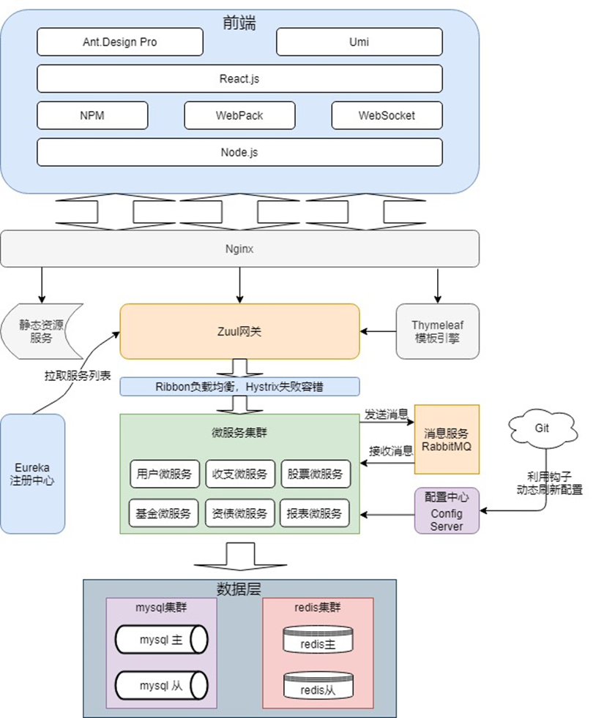
图3-1系统详细架构设计
  - 系统模块设计
    - 收入、支出微服务设计
收入与支出微服务（bills-service）用于家庭日常收支记录、整理、分析与展示，微服务中的功能包含：创建、修改、删除、查询分析收入与支出信息，收支平衡分析与信息持久化。具体设计如图3-2所示。

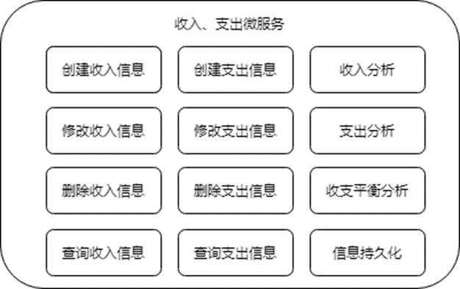
图3-2收入与支出微服务设计图

    - 股市与基金微服务设计
股市与基金微服务（finance-service）用于用户的基金、股市的购买记录与收藏、分析与展示，其中包含：创建、修改、删除、查询股票于基金的信息，股票基金市场实时展示，基金股票详情分析与统计等。具体设计如图3-3所示。
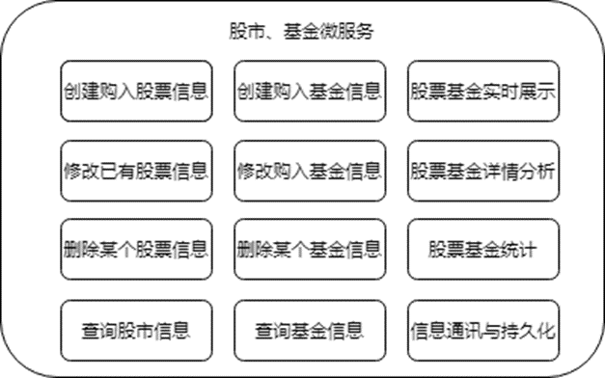
图3-3股市与基金微服务设计图

    - 资产与债务微服务设计
资产与债务微服务（equity-service）用于用户资产、负债信息处理，其中包含功能有：添加、修改、删除、展示用户资产与负债信息等。具体设计如图3-4所示。
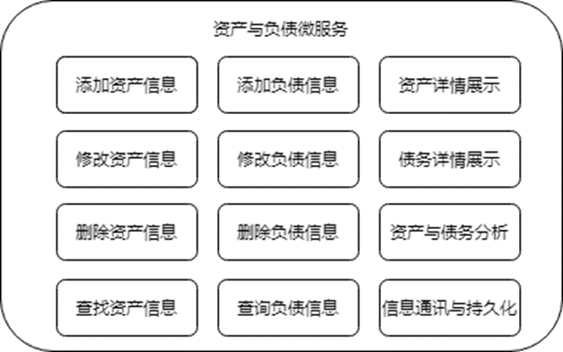
图3-4资产与债务微服务设计图

    - 月末、年末报表微服务设计
月末、年末报表微服务（report）主要用于月末、年末报表分析，其中主要包含的是各类后台报表分析与消息推送。具体设计如图3-5所示。
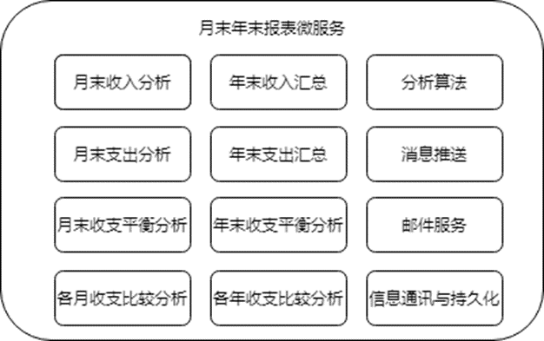
图3-5月末、年末报表微服务设计图
  - 数据库与数据表设计
数据库设计是实现系统设计的可靠性的重要部分，所以数据库设计应当基于分布式家庭理财系统各个模块的微服务的业务模型与整个系统的架构设计，同时我们也应当立足于MySQL社区版的基本特性。为降低微服务模块之间的耦合度，同时兼顾查询效率，本系统的数据库引擎将全局使用InnoDB，表与表之间将通过内联的方式进行关联查询而不再通过外键，每个表内设置主键ID，通过MySQL的索引特性提高查询效率，表与表之间在关系模型上相互独立，通过后台JAVA代码与SQL语句维护现实业务中表与表之间的逻辑关系。为保证系统性原则，本系统所有表、字段将统一与本系统前、后端字符集格式一致使用UTF-8，并采用utf8_general_ci的排序方式。此外，为遵守国际数据库与数据表命名公约，方便Mybatis实体类与字段名转换，数据字段的命名方式统一为字母间隔用下划线代替。
本系统数据库名称将与项目名称一致，即：friday。
    - 数据库概念结构设计
数据库的概念结构设计是在前文需求分析的基础上进行的，综合处理数据要求，根据我们所设计的微服务模块，所涉及到的实体有：用户、股市/基金市场、收入人、消费者等。我们将通过这些抽象来设计出一个满足业务逻辑需求的信息结构，具体如下：
- 实体关系图
- 实体关系如图3-6所示。

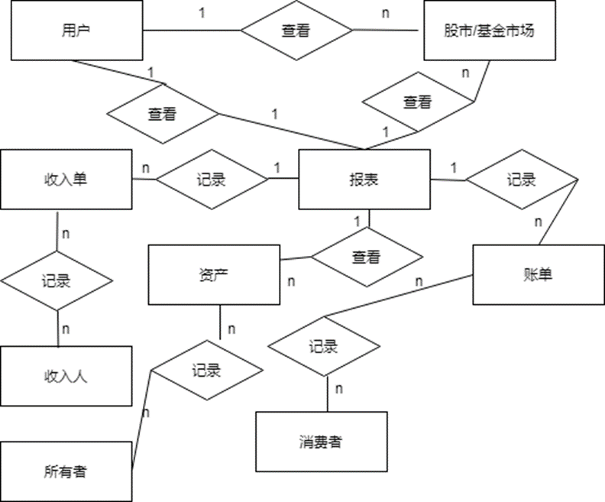

图3-6 实体关系图

（2）实体关系图说明：
①每一个用户可以查看多个股票/基金市场，他们是一对多关系；
②每一个用户可以查看一张当前报表，他们是一对一关系；
③每一报表可以记录多个收入单、账单、资产、股票/基金市场，他们是一对多关系；
④ 所有者可以记录多个资产，收入人可以有多个收入单，消费者可以有多个账单，他们之间是多对多关系。
- 系统中各实体E-R图
由于关系模型设计中部分模型引入了非关系型数据库的业务逻辑，所以在实体E-R图中我们仅针对关系数据库进行设计。
- 用户实体E-R图如图3-7所示。
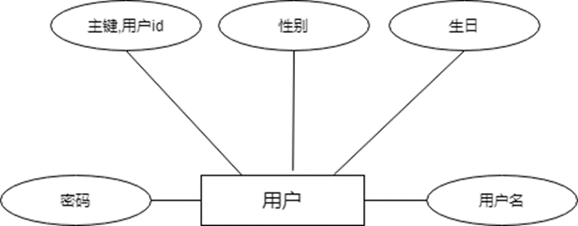
图3-7 用户实体E-R图
- 收入人实体E-R图如图3-8所示。
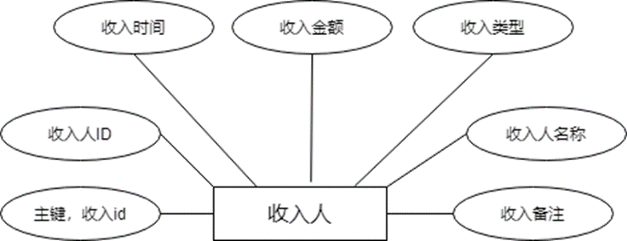
图3-8 收入人实体E-R图
- 消费者E-R图如图3-9所示。
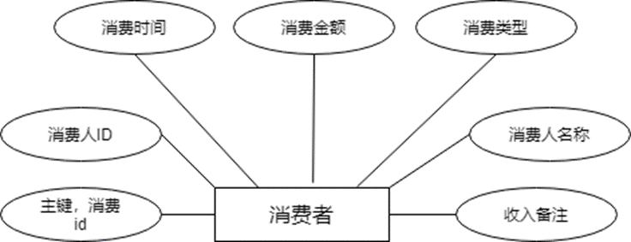
图3-9 消费者E-R图
- 所有者E-R图如图3-10所示。

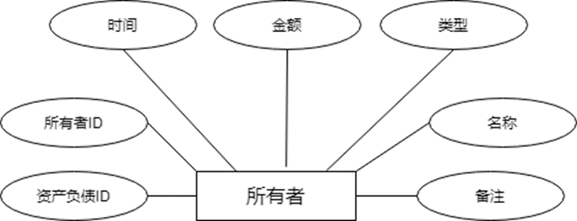
图3-10 所有者E-R图
- 股市、基金市场E-R图如图3-11所示。
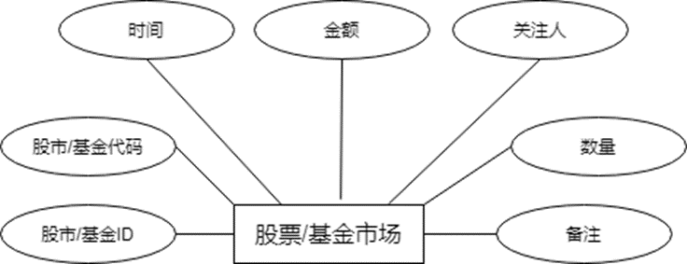
图3-11 股市、基金市场E-R图
    - 数据逻辑结构设计
数据表设计是系统数据层的重要支撑，服务端的实体类也将基于表结构模型进行设计，所以表字段设计模型将严格遵守前文所述的微服务设计的基本模式进行，系统表字段与数据类型设计如下：
1.用户信息表（user_info）：以user_id为主键，下设userName、user_password、sex、birthday、email、qq、role、isActive、createDate十个字段，定义如表3-1所示。

表3-1用户信息表字段
2.用户收入表（user_income）：用户收入表以income_id为主键，下设income_time、income_num、income_sort、income_remark、income_user_id、income_user六个字段，定义如表3-2所示。
列名 | 数据类型 | Is Null | 备注
user_id | int(30) | NO | 主键,用户id
userName | varchar(10) | NO | 用户名
user_password | varchar(50) | NO | 密码
sex | varchar(10) | YES | 性别
birthday | varchar(30) | YES | 生日
email | varchar(255) | YES | 邮件
qq | varchar(50) | YES | qq号
role | varchar(11) | NO | admin或uer
isActive | int(11) | NO | 激活（0or1）
createDate | varchar(20) | YES | 创建日期
表3-2用户收入表字段
列名 | 数据类型 | Is Null | 备注
income_id | int(30) | NO | 主键，收入id
income_time | varchar(50) | NO | 收入时间
income_num | varchar(50) | NO | 收入金额
income_sort | varchar(50) | YES | 收入类型
income_remark | varchar(200) | YES | 收入备注
income_user_id | int(30) | NO | 收入者ID
income_user | varchar(10) | NO | 收入者名字
3.消费表（user_expenses）：用户消费表以expenses_id为主键，下设expenses_time、expenses_num、expenses_sort、expenses_remark、expenses_user_id、expenses_user六个字段，定义如表3-3所示。
表3-2用户消费表字段
列名 | 数据类型 | Is Null | 备注
expenses_id | int(30) | NO | 主键
expenses_time | varchar(50) | YES | 支出时间
expenses_num | varchar(50) | YES | 支出金额
expenses_sort | varchar(50) | YES | 支出分类
expenses_remark | varchar(200) | YES | 支出备注
expenses_user_id | varchar(30) | YES | 支出人id
expenses_user | varchar(10) | YES | 支出人
4.用户收藏基金表（user_fund）：用户收藏基金表以fund_id为主键，下设fund_code、fund_name、fund_type、net_worth、buy_source_rate、buy_rate、manager、million_copies_income七个字段，定义如表3-4所示。
表3-4用户收藏基金表字段
列名 | 数据类型 | Is Null | 备注
fund_id | int(30) | NO | 基金自增交易ID
fund_code | varchar(50) | YES | 基金代码
fund_name | varchar(50) | YES | 基金名
fund_type | varchar(50) | YES | 基金类型
net_worth | varchar(50) | YES | 当前基金单位净值
buy_source_rate | varchar(50) | YES | 原始入率,百分比
buy_rate | varchar(50) | YES | 当前入率,百分比
manager | varchar(50) | YES | 基金经理
million_copies_income | varchar(50) | YES | 万分收益(货币基金)
5.用户收藏股市表（user_stock）：用户收藏股市表以stock_id为主键，下设stock_code、stock_name、stock_type、stock_price、stock_num、stock_time、stock_user、stock_user_id八个字段，定义如表3-5所示。
表3-5用户收藏股票表字段
列名 | 数据类型 | Is Null | 备注
stock_id | int(30) | NO | 行id，主键
stock_code | varchar(50) | YES | 股市代码
stock_name | varchar(50) | YES | 股票名称
stock_type | varchar(50) | YES | 股票类型
stock_price | varchar(50) | YES | 每股价格
stock_num | varchar(50) | YES | 购买数量
stock_time | varchar(50) | YES | 购买时间
stock_user | varchar(10) | YES | 购买人
stock_user_id | int(30) | YES | 购买人id

6.用户债务与债权表（claims_and_debt）：用户债务与债权表以CAD_id为主键，下设CAD_type、creditor、obligor、CAD_num、CAD_time、CAD_repay、CAD_plan、CAD_remark、CAD_status九个字段，定义如表3-6所示。
表3-5用户债务与债权表字段
列名 | 数据类型 | Is Null | 备注
CAD_id | int(30) | NO | 资产负债ID
CAD_type | varchar(1) | YES | 0借出，1借入
creditor | varchar(10) | NO | 债权人
obligor | varchar(10) | NO | 债务人
CAD_num | varchar(50) | YES | 交易数量
CAD_time | varchar(50) | YES | 交易时间
CAD_repay | varchar(50) | YES | 已偿还金额
CAD_plan | varchar(50) | YES | 预计偿还时间
CAD_remark | varchar(200) | YES | 备注
CAD_status | varchar(1) | YES | 状态，1存在,0取消
7.用户资产表（user_assets）：用户资产表以assets_id为主键，下设assets_name、assets_location、assets_create_time、total_price、historical_price、assets_owner、assets_instalment、instalment_price、instalment_surplus、realization_value、assets_remark十一个字段，定义如表3-7所示。
表3-7用户资产表字段
列名 | 数据类型 | Is Null | 备注
assets_id | int(30) | NO | 资产id主键
assets_name | varchar(30) | NO | 资产名
assets_location | varchar(50) | YES | 资产所在地
assets_create_time | varchar(50) | NO | 资产获得时间
total_price | varchar(50) | YES | 全款或首付花费
historical_price | varchar(50) | YES | 历史价值
assets_owner | varchar(10) | NO | 资产所有者
assets_instalment | varchar(50) | YES | 资产分期
instalment_price | varchar(50) | YES | 每期价格
instalment_surplus | varchar(50) | YES | 剩余期限
realization_value | varchar(50) | YES | 变现价值
assets_remark | varchar(200) | YES | 备注

- 系统实现与测试
第三章我们着重研究了本系统的整体架构、数据模型与微服务板块，本章节将基于第三章，介绍开发、运行、各微服务模块与数据操作等方面的环境。
  - 开发环境与运行环境介绍
    - 开发环境介绍
开发环境主要包含了计算机硬件与软件环境：
- 硬件开发环境：
处理器：Intel i7-8550U 2.0GHz
内存：8G以上
- 软件开发环境：
操作系统：Windows10家庭版
开发工具：IntelliJ IDEA-2019.1
版本控制工具：git
    - 运行环境介绍
- B/S结构服务运行环境
静态web服务器：Nginx-1.14.2
应用服务器：apache-tomcat-8.5.59
关系型数据库：MySQL-5.7.30
非关系型数据库：redis-6.0.8
- 后端构建、运行环境
开发语言版本：java 1.8.0_251
应用框架版本：Spring Boot- 2.0.7、SpringCloud-Finchley.SR2
消息中间件版本：RabbitMQ-3.4
项目构建：maven3.6.3
- 前端构建、运行环境
语言环境：React-16.0.19
应用框架版本：Ant.Design-pro-4.0.0
图表框架：Echarts-For-React-2.0.16
项目构建：Node.js v12.18.0
  - 数据库与数据表实现
    - 后台数据表结构
后台数据表结构如图4-1所示。
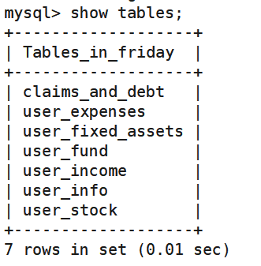
图4-1后台数据表结构
    - 数据库表创建
本系统一共创建了7张表，由于篇幅限制，详情请看附录一。
数据库表结构设计完成后，将作为各微服务模块开发的数据支撑与实体类模型，若非必要情况则不会存在变动，接下来将介绍基于第三章的系统设计所开发出的各功能模块、微服务模块的实现。
  - 功能模块实现
    - 前后端总体架构搭建
在介绍具体微服务板块与具体页面之前，我们将介绍本系统前后端总体架构的实现，搭建项目时将严格依据第三章的系统设计方式与理念进行。
- 前端整体页面实现：
前端总体页面包含了各个模块的菜单、路由等，具体实现如图4-9所示。
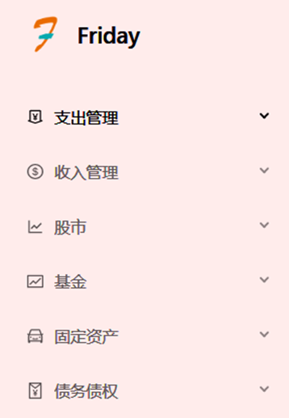
图4-9前端整体结构实现
- 后端整体模块实现：
后端由于使用微服务模块化搭建，其中，friday-gateway为网关微服务，用于前端消息请求的统一收发、登录鉴权、网关认证等；friday-registry为注册中心微服务，用于服务的统一注册与发现，以及对过期服务的降级熔断等；friday-common为通用微服务，用于微服务通用工具包与工具类的存放与引用，friday-user为用户微服务，用于用户登录、注销等操作，friday-bills为收入、支出微服务，用于用户收入、支出的业务逻辑操作；friday-equity为资产、负债微服务，用于资产与负债的业务逻辑处理；friday-finance为股市、基金微服务，用于用户查询、记录股市基金的业务逻辑处理，friday-report为报表微服务，用于报表分析与邮件推送等业务逻辑。整体架构实现如图4-10所示。
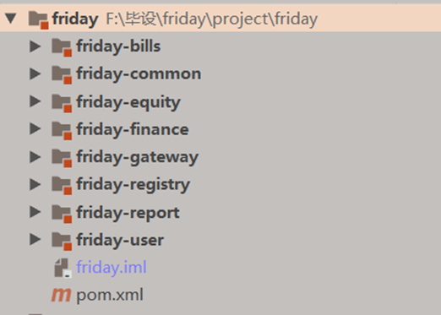
图4-10整体架构实现
    - 收入、支出微服务实现
收入支出微服务主要负责了用户收入、支出的增加、删除、修改，增加时，系统将默认增加人员为当前账户登录人员。用户的收入、支出信息将会在后台分析后以图形与曲线的方式进行展示，触发右上角“查看本年”事件时，可以切换到本年信息，支出页面如图4-11所示，收入页面同理。
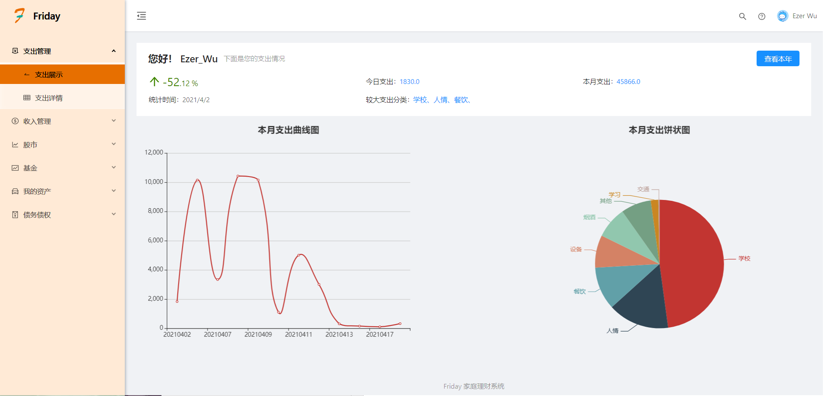
图4-11支出展示
若用户想要具体收入、支出，可以点击进入具体的页面进行操作，例如查找某段时间支出分类为学习的情况如图所示。
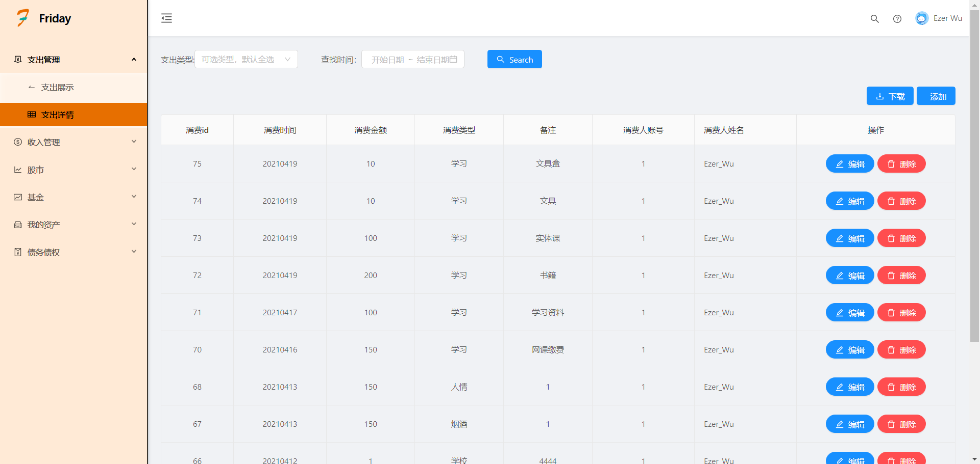
图4-12 支出情况时间段分类查询
编辑和删除功能都可在途中对应列按钮处进行，编辑可在对应行处点击编辑按钮，以修改支出行的时间、金额、类型等，删除功能可直接点击后确认，对应行的内容将会被删除，收入表与之同理，具体到某一行的功能如图所示。
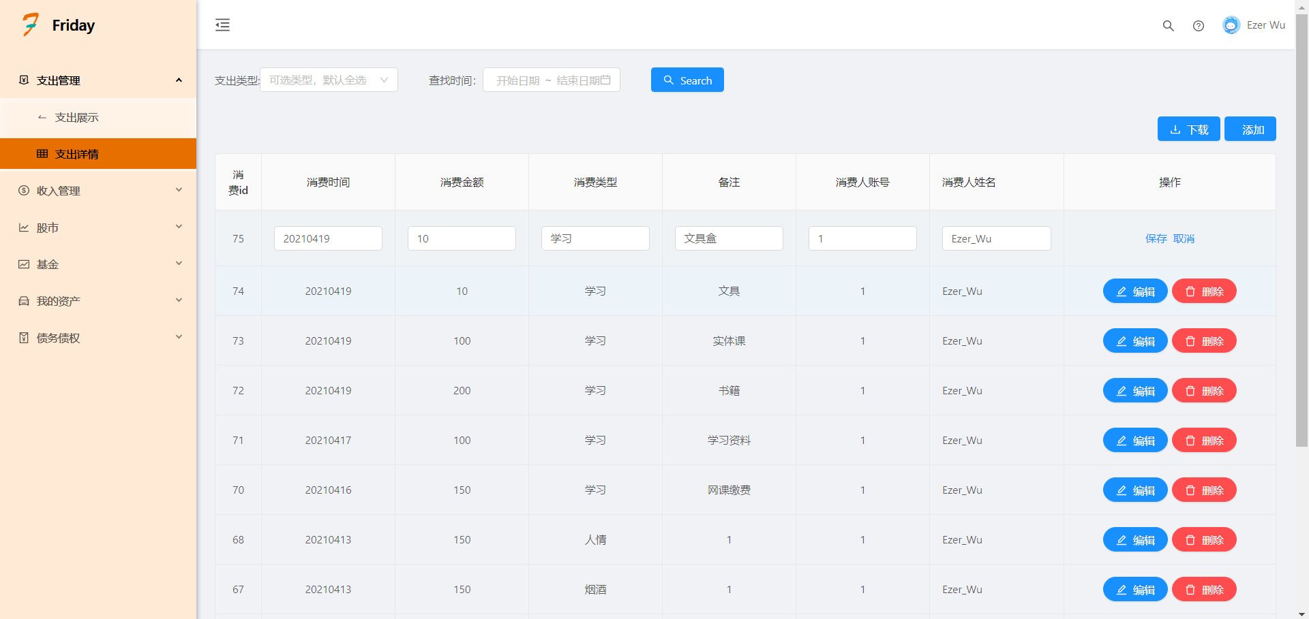
图4-13 编辑支出情况的某一行
当用户想要添加某天某一支出情况时，可点击右上角添加，此时将会弹出窗口提示用户添加具体的支出信息，系统默认将当前时间设置为支出添加时间，而不需要用户自己输入，收入情况同理，具体如图4-14所示。
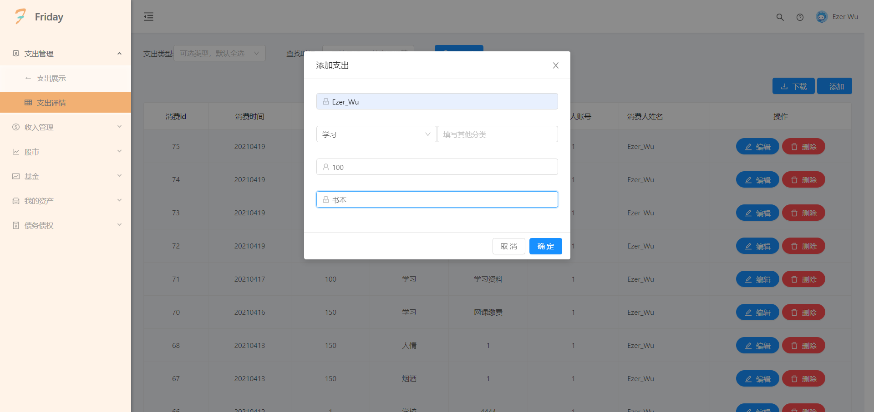
图4-14 添加具体支出信息
收入、支出微服务代码详见附录一。
    - 股市与基金微服务实现
股市与基金微服务主要分为股市与基金两个板块，股市板块主要负责查看股市行业信息，自定义排序方式查看今日股票排行榜，收藏股票与具体股票走势曲线图；基金板块主要负责查看基金排行，收藏基金，查看某支基金近期走势等功能，下面我们将介绍该服务的代表性功能。
用户可以按照分类与自定义排序方式，查看基金/股市排行榜，后端将以用户输入作为基本选项字段进行处理返回，用户可以通过前端界面查看到实际页面效果，例如，用户需要查看深沪A股，按成交额排序的股市行情信息排序结果，如图4-15 所示。
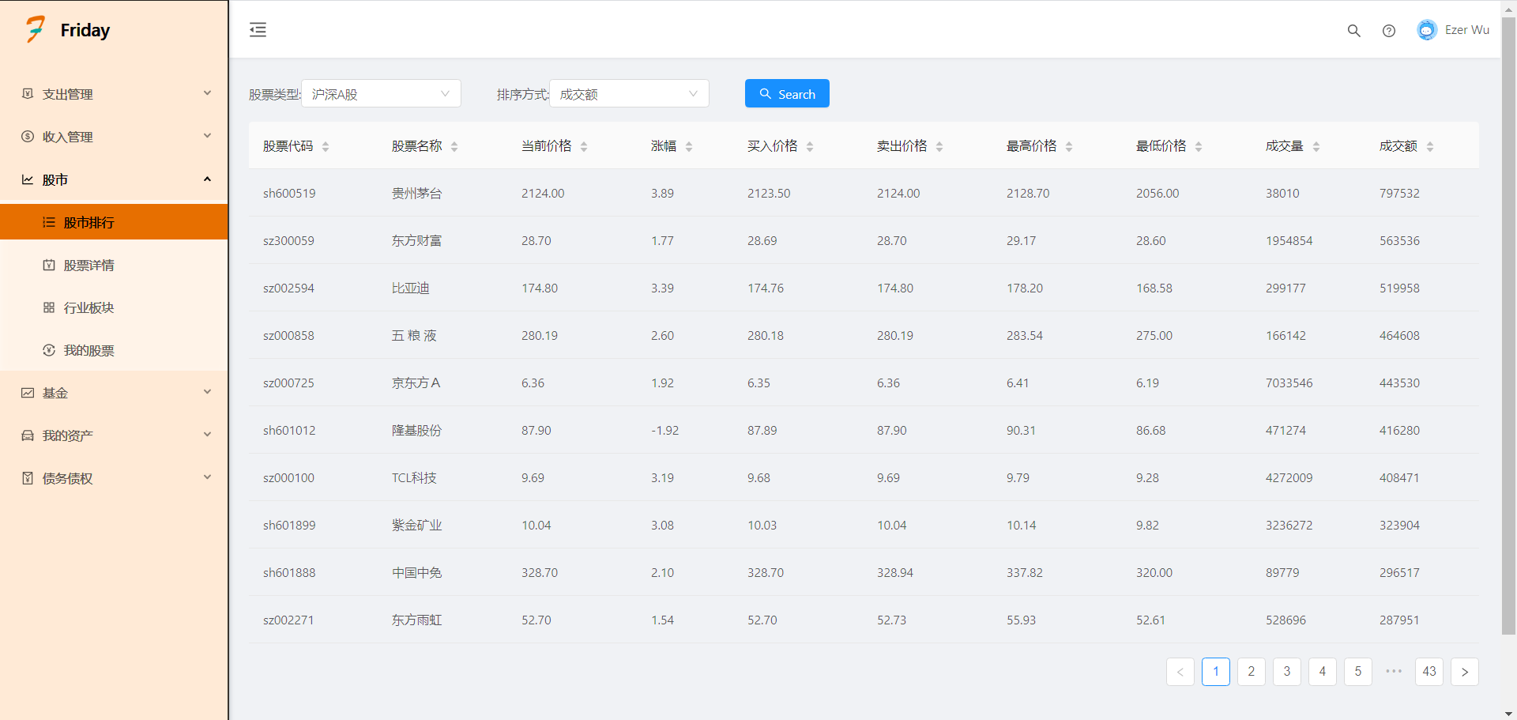
图4-15 自定义排序结果查看股市排行
当用户想要通过行业了解某些股市行情，或对各个行业的股市进行比较时，可以通过行业板块进行查看，行业板块将自动按照行业板块相对涨幅对各个行业股市进行排行，用户可以点击该行业板块，之后将自动进入股市排行的界面，同时将只会显示该行业板块各公司的股市情况。
当用户点击到具体某支股票/基金之后，将前端界面将会自动跳转到股市/基金详情，股市详情中将会展示用户选择的该支股票的历史股价信息、今日分时数据等股市信息，若用户购买了该支股票，则可以点击收藏，系统将能够以邮件推送的形式将这支股票/基金每日的动态信息推送给用户（根据实际规定与股市行情，数据将有一定延迟），具体如图4-16 至图4-19所示。
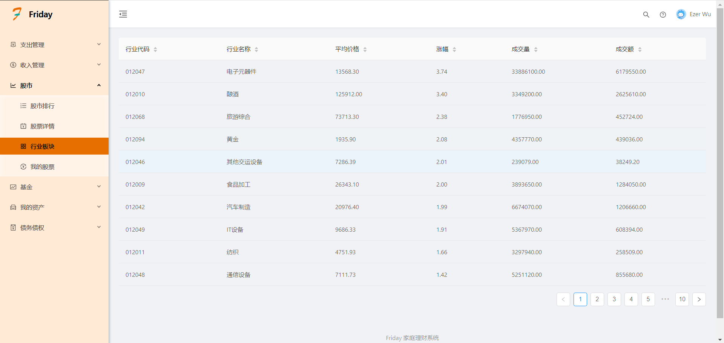
图4-16 行业分类板块
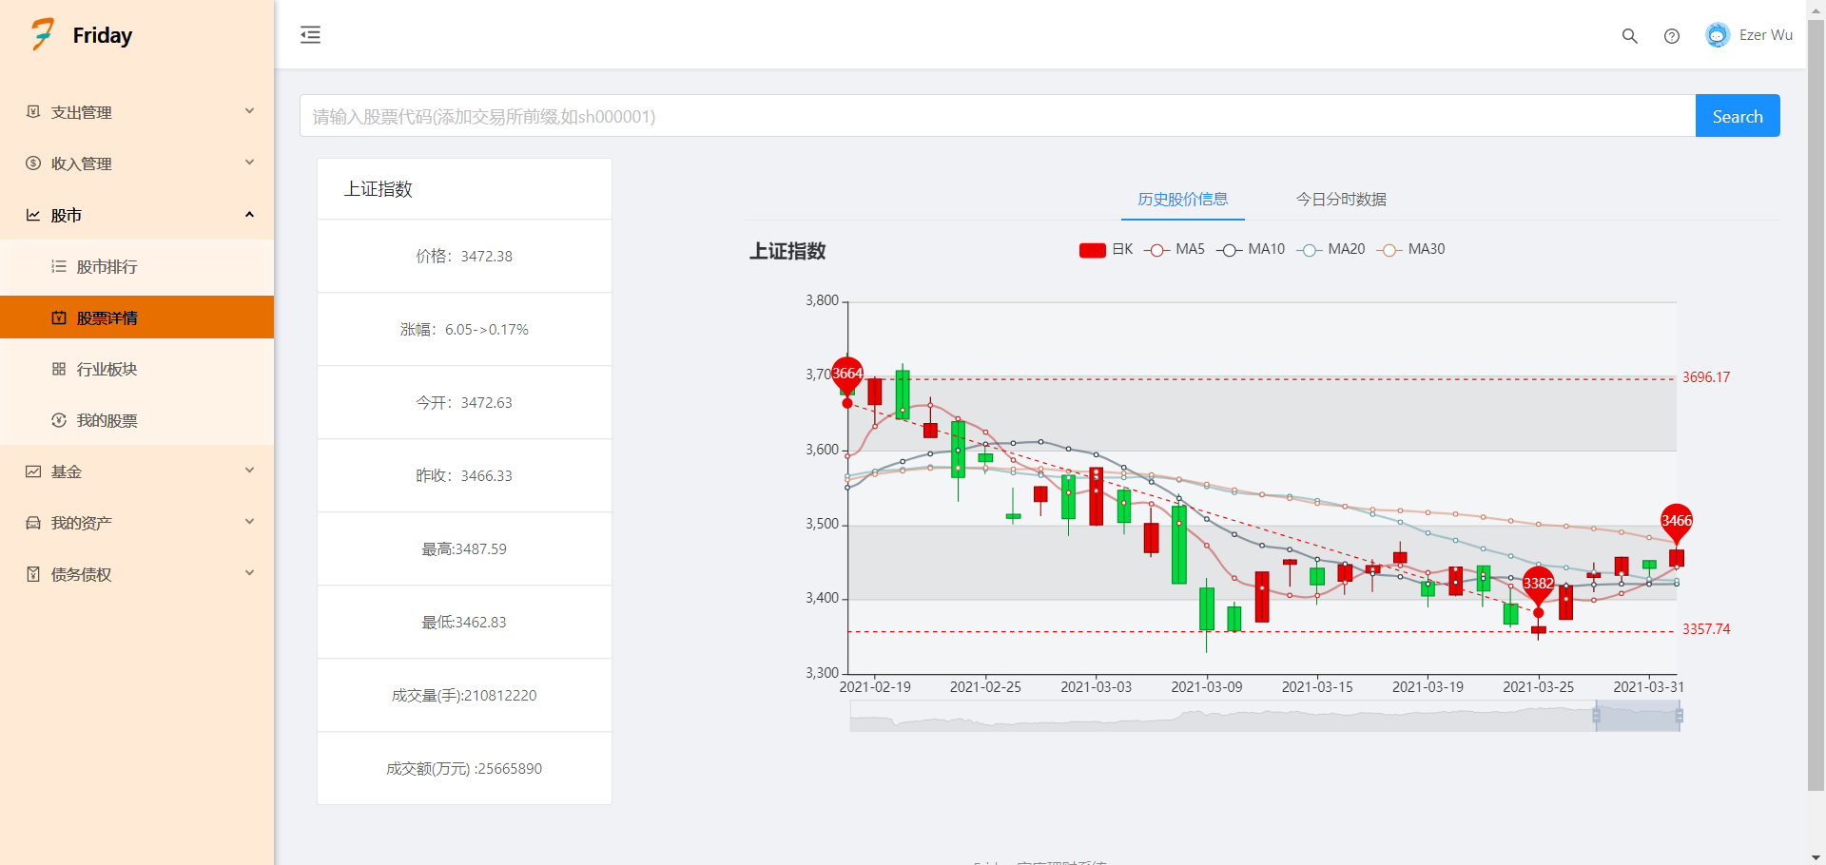
图4-17历史股价信息
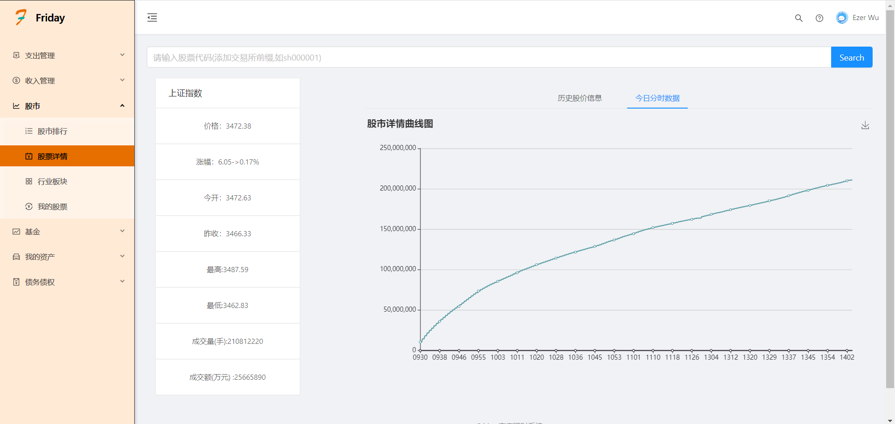
图4-18 股市详情曲线图

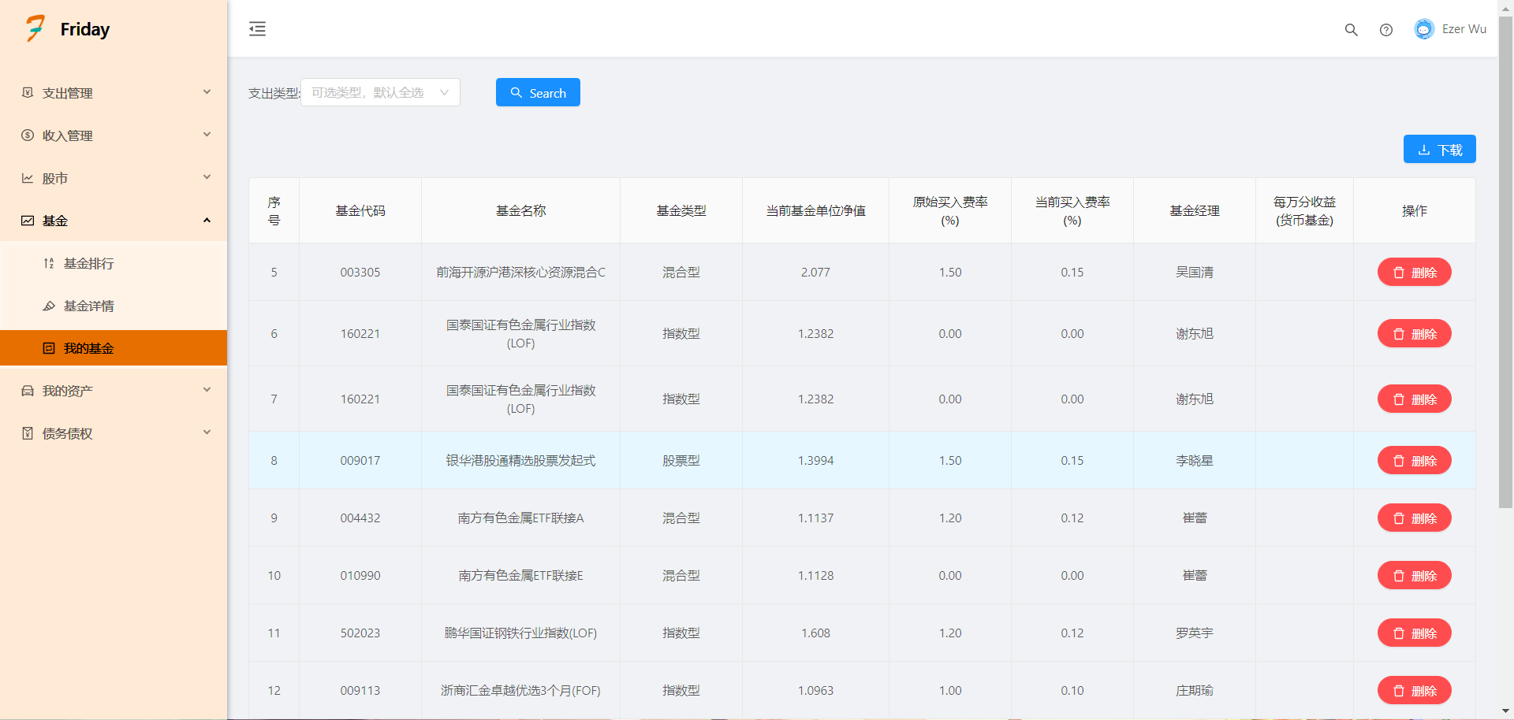
图4-19 基金收藏列表
股市与基金微服务代码详见附录二。
    - 资产与负债微服务实现
资产与负债微服务主要实现了固定资产、无形资产等资产方面的查询与记录，另外还包含债务与债权的增加删除编辑查询等操作，用户可以使用本系统更方便地查看到自身的资产负债情况，资产采购分期情况等，其中还包含对债务、债权占比等内容分析，为年末个人财务状况分析提供重要分析数据。具体如图4-20所示。
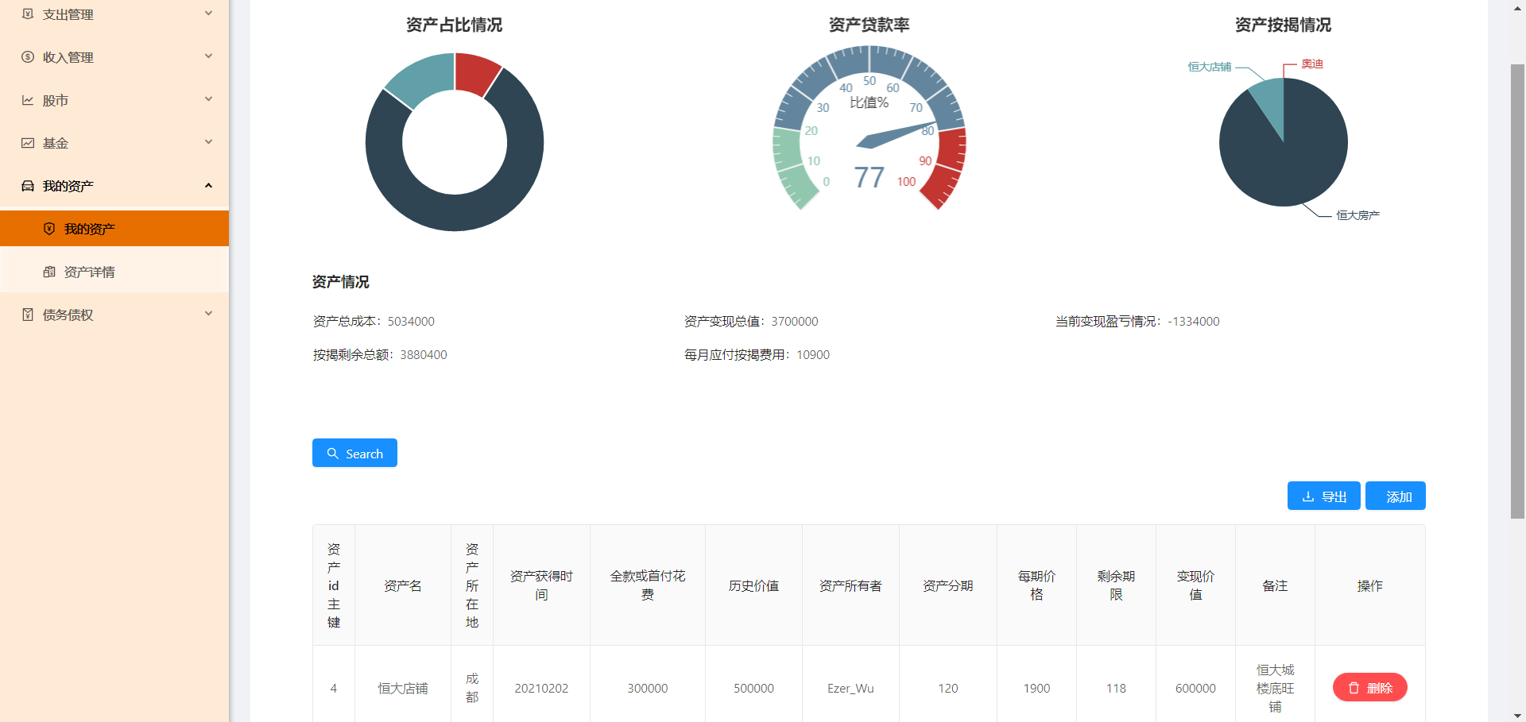
图4-20 资产分析表

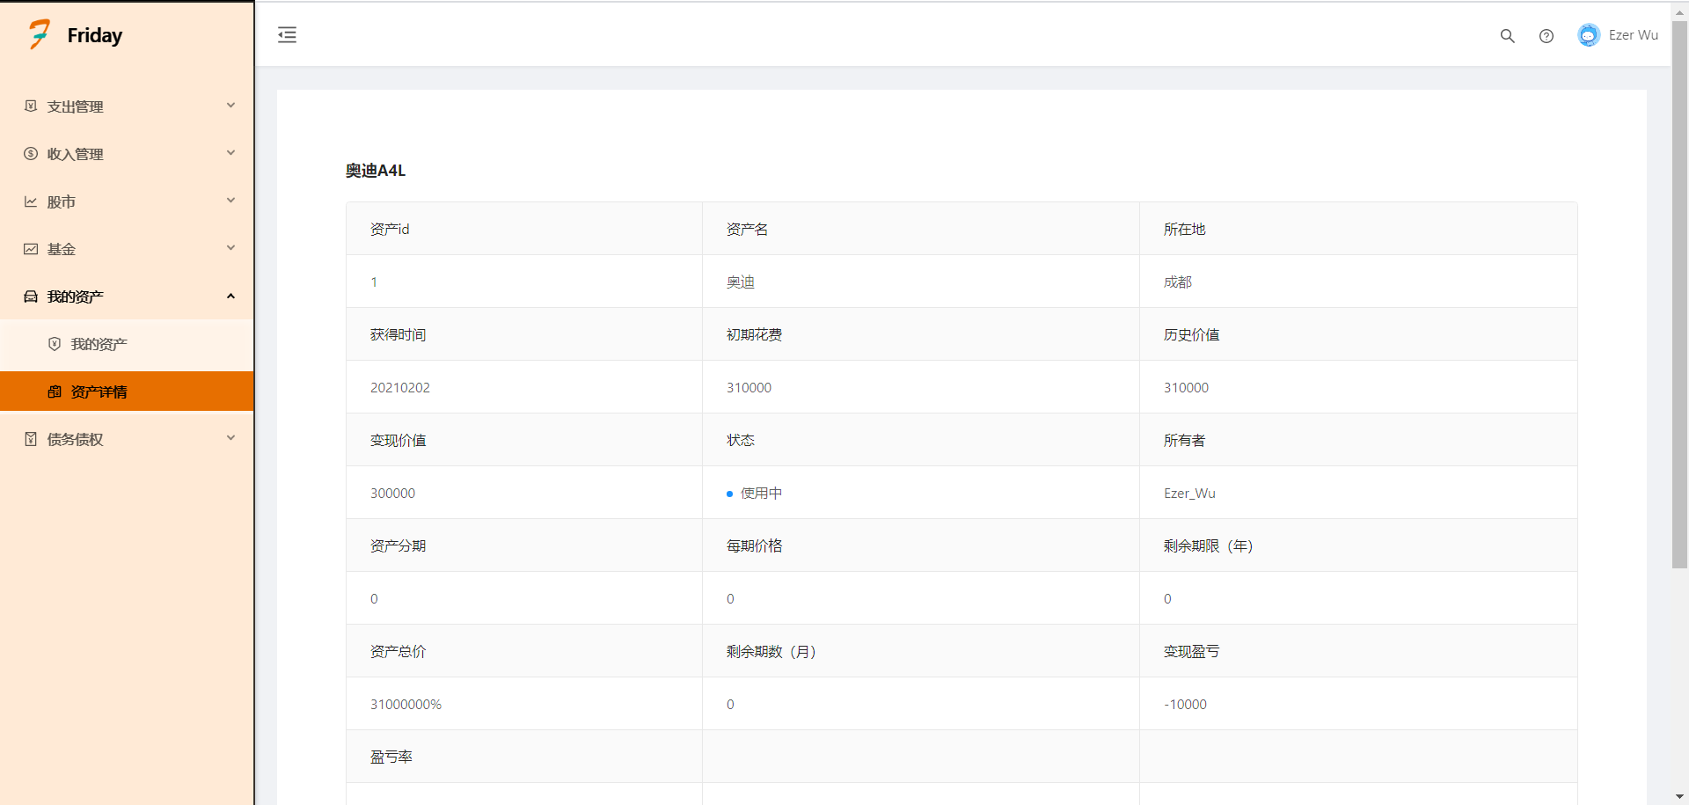
图4-21 某项资产详情表
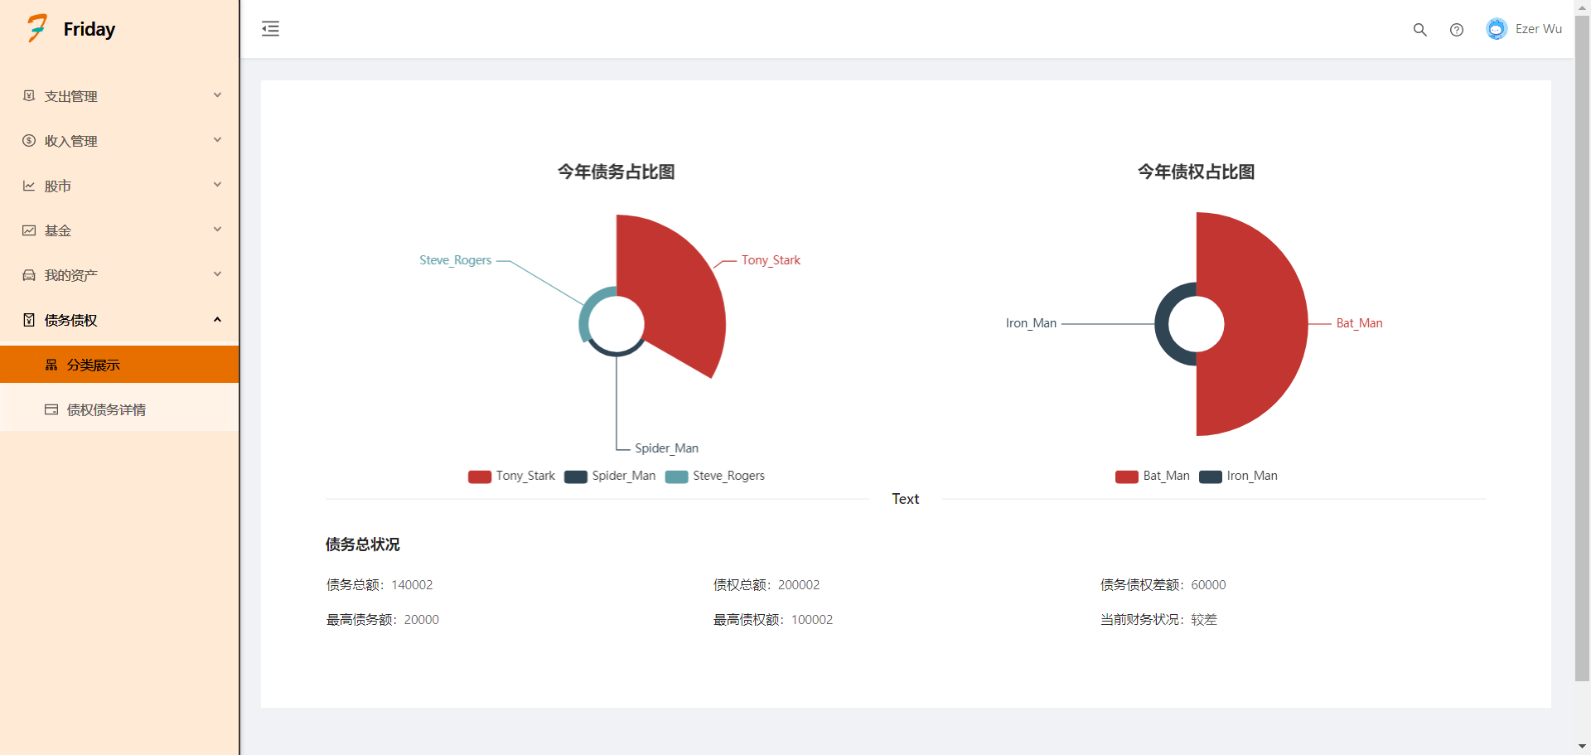
图4-22 债务分析表
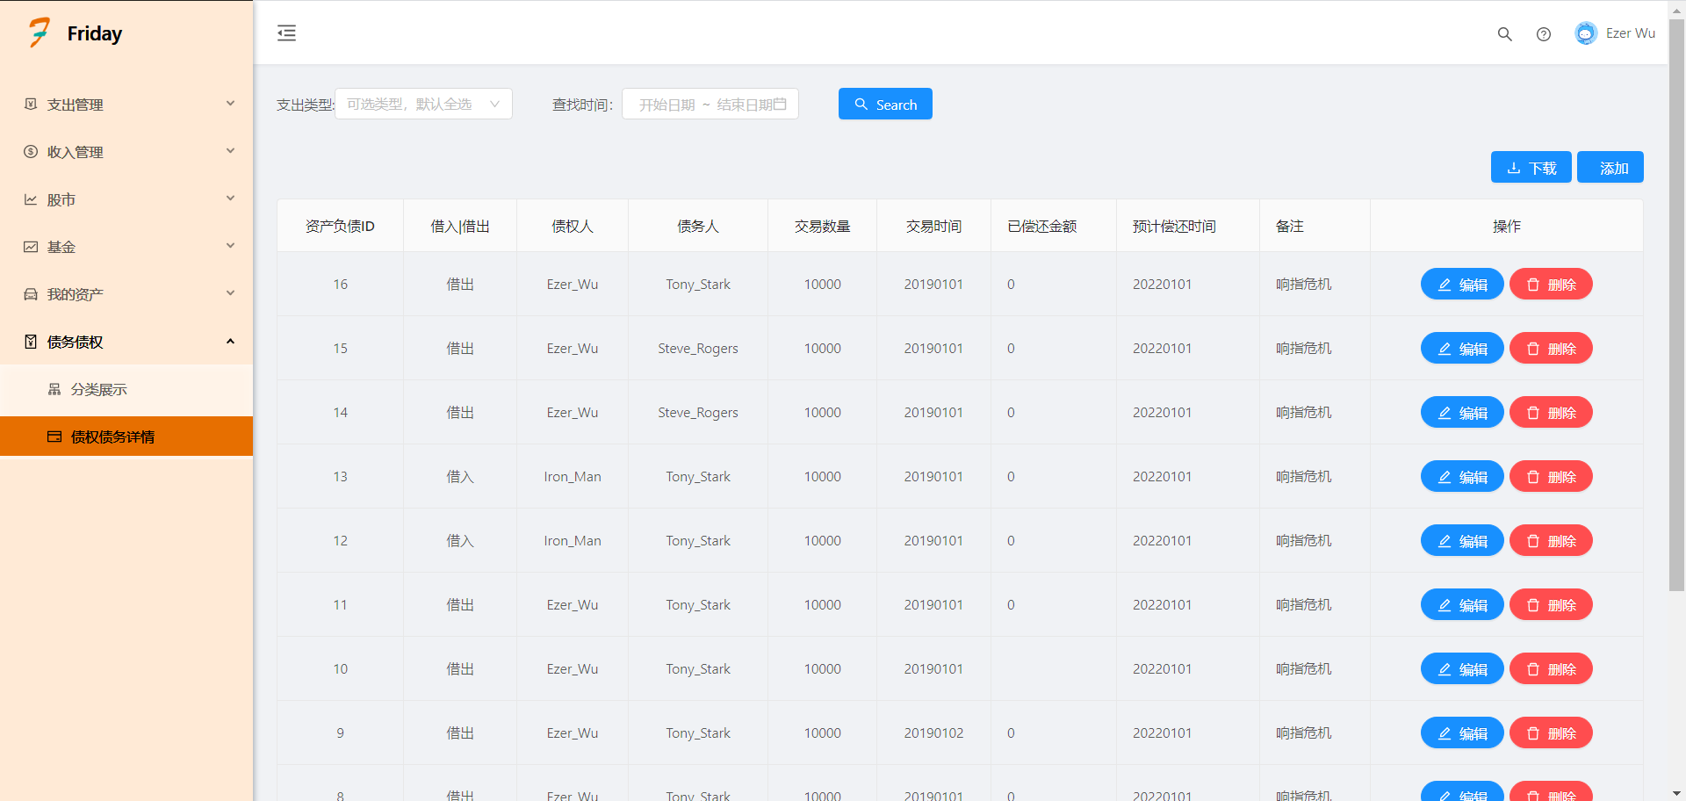
图4-23 债务详情列表
详细编码请见附录四，资产与负载微服务代码
    - 月末、年末报表微服务
月末、年末报表微服务实现主要依靠定时系统来完成，根据系统定时任务所设置的进程，按照月末、年末的时间周期将账单推送到用户的邮箱，包括收入、支出、资产等方面的分析。
  - 系统测试
系统测试环节我们主要采用黑盒测试，即不考虑代码错误的条件下查看操作结果与预期是否符合。
    - 前端系统测试
前端系统测试主要测试项目部署、界面展示与用户点击交互时控制台输出报错问题，输入tyarn start启动项目情况如图4-24所示。
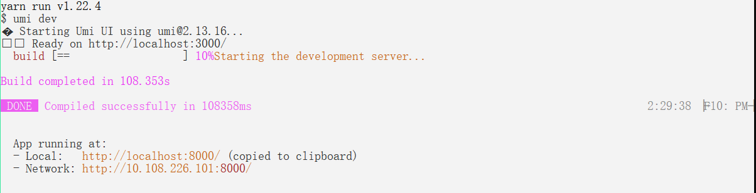
图4-24 前端项目部署测试
在前面章节中点击各个页面与功能皆没有报错，与后端交互功能正常，前端测试通过。
    - 后端系统测试
后端由于采用分布式微服务部署策略，所以我们将对每一个服务进行部署查看注册中心拉取情况，并通过相应操作查看服务测试情况与网关的负载均衡策略与服务熔断治理策略是否正常。
由于部署日志较多，不便于全部展示，我们将只展示日志部分输出情况。
注册中心部署情况如图4-25所示。
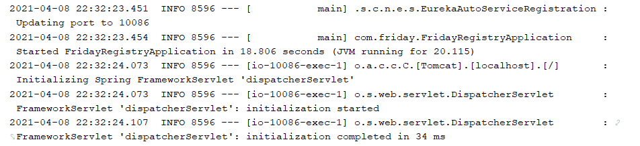
图4-25 注册中心部署测试
网关部署情况如如图4-26所示。
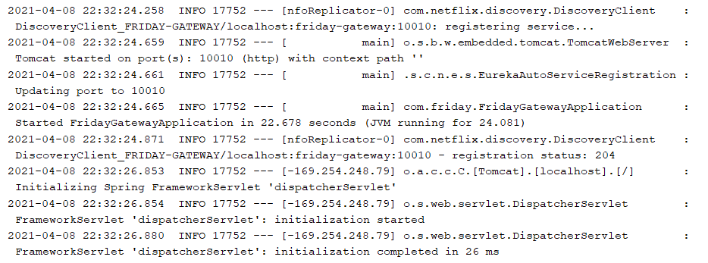
图4-26 网关部署测试
收支微服务部署情况如图4-27所示。
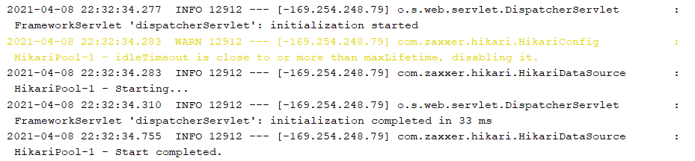
图4-27 收入、支出微服务部署测试
股市与基金微服务部署情况如图4-28所示。

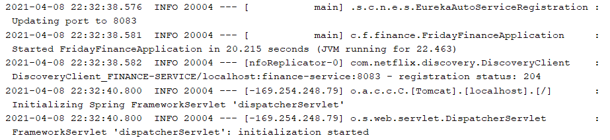
图4-28 股市与基金微服务部署测试
资产与负债微服务部署情况如图4-29所示。
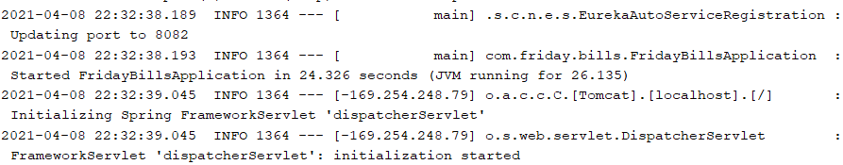
图4-29 资产与负债微服务部署测试
月末、年末微服务部署情况如图4-30所示。
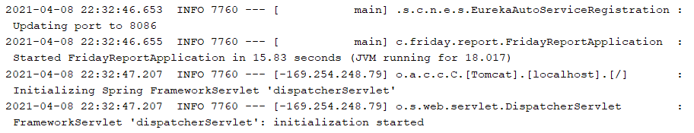
图4-30 月末、年末微服务部署测试
- 结论
本系统结合实际家庭理财与个人家庭记录习惯，经过实际体验并借鉴了互联网时代一些知名企业的程序设计思想，基本上能够满足大部分家庭理财记录、收支管理、资产管理等业务场景与需求。开发过程中，本人主要从日常需求与痛点进行分析入手，进行系统的可行性分析与微服务模块划分，再以整体架构设计为基础，完成各个模块的设计与数据模型设计，最后进行了数据库方案实现以及模块业务逻辑梳理与实现，完成整个系统的开发。
本系统实现了分布式家庭理财管理功能：通过对各个服务模块进行拆分与重组，从抽象的总体架构设计到具体的模块设计，实现了前后端分离的、分布式的、基于MVC模型的微服务系统；通过对日常使用场景中的收入、支出记录分析，实现了用户对家庭收支的查询、记录、修改、分析、保存、推送、导出功能；通过第三方触点接口与数据抓取，实现了对股票/基金市场的实时展示与历史监控，并以图形化的形式进行分析展现；通过资产与负债的家庭情况分析，完成了资产、债权、债务的查询、记录、修改、删除、分析与导出功能；通过远程调用、消息队列、定时任务、缓存中间件技术，实现了家庭月、年理财状况的实时消息推送，其中包含了对用户当月/年的收支分析、增长趋势、资产负债状况、股市/基金关注情况的分析与记录。通过以上功能，解决了家庭理财过程中出现的跨平台、不便携、隐私难以保障等问题，缓解了用户跨平台记录、计算家庭经济状况的压力。通过私有IP进入到自家理财系统中，无需借助第三方软件，充分地保障了用户隐私与财产安全。
然而受使用场景与开发者水平等方面的限制，系统还有很多不足之地，这需要伴随实际应用场景、技术水平等方面进行综合提升，以后一定加大学习力度。

开源地址：https://gitee.com/Ezer_Wu/friday

参考文献
[1]（美）Lewis,J,(美)Chase,J. 金名等译，Java软件结构与数据结构（第3版）[M].清华大学出版社,2009.8
[2] 张昊川.基于Android的理财系统APP的设计[D]. 江西财经大学.2018
[3]易宪容.肖滔.当前银行个人理财的现状、问题和出路[J].西部论丛. 2005 No.5
[4]王娟.马忠民.互联网金融下工薪家庭投资理财策略研究[J]. 经济研究导刊 2020,No.31
[5]翟永超.Spring Cloud微服务实战[M].电子工业出版社.2017.5
[6]Craig Wlls著.丁雪丰译.Spring Boot实战[M].人民邮电出版社2016.9
[7]Josiah L.Carlson著，黄建宏译.Redis实战[M].人民邮电出版社2015.11
[8]Christina Terese Joseph and K. Chandrasekaran.Straddling the crevasse: A review of microservice software architecture foundations and recent advancements[J]. 2019.No.10.1002
[9]金琦，邱元阳等.云服务下的最佳拍档——容器和微服务[J].CNKI:SUN:NETT.0.2019-Z4-045
[10]程虎.Java语文的特点.现代科学仪器[J].1997(000),002

致谢
在本系统开发完成之际，我由衷的感谢我的指导老师，感谢她的精心指导与耐心督促，如果没有老师一路以来的指引与勉励，我的技术将无法支撑我的想法，这篇论文也将无法顺利完成。
四年青春回忆起来就一瞬间，又好像过了几千年，我来到大学，从理论研究向技术开发转型，随后完成心愿。这里我要再次表达心中难以压抑的感激之情，感谢父母，也感谢一路以来指导我一步一步走向技术的老师。
这不是一个完美的时代，世上本无完美。但这是一个难忘的时代，这些年，我们遇见了很多，我们看得见互联网的红利，看得见科技与金融下的繁华，也看得见在困难面前举国上下那钢铁般的意志，但我们看不见基础科学领域前沿那些失败的摸索，看不见意志的背后多年潜移默化的历史沉淀，看不见红利背后无数的艰辛。因为世间万物本就不限于眼前。
本文呈现的系统也是不完美的，无法呈现出系统背后的各种设计理念与技术细节，但它已恰到好处地展现了本系统从研究背景到结合现实，从一个论题的设计，到最后开发与测试、上线等流程的完成。本系统在完成论文设计后将使用Apache-2.0开源许可协议，尽可能地与开源社区工程师与金融型人才共同让它接近完美。
在最后，感谢所有参与本次论文审阅的所有老师，感谢各位的意见与建议。

附录

附录一：数据库表创建详情
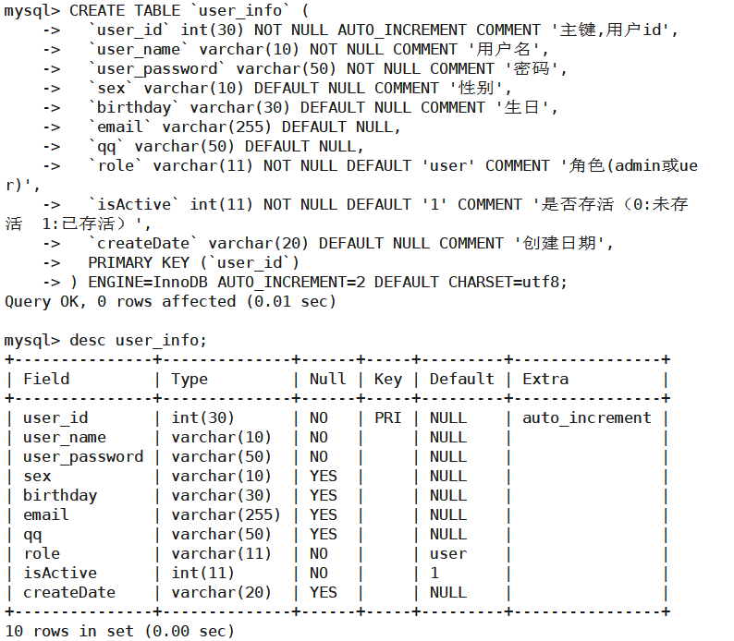
图4-2用户数据表结构

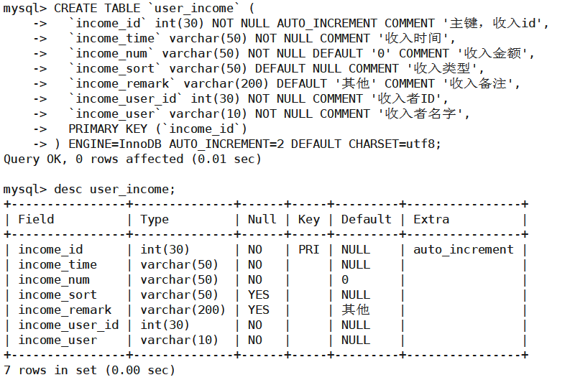
图4-3收入数据表结构

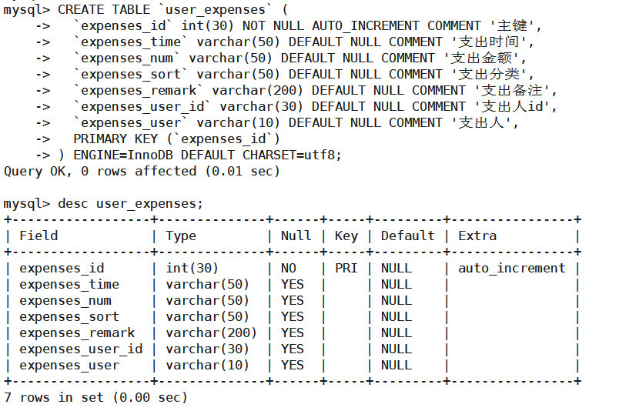
图4-4支出数据表结构

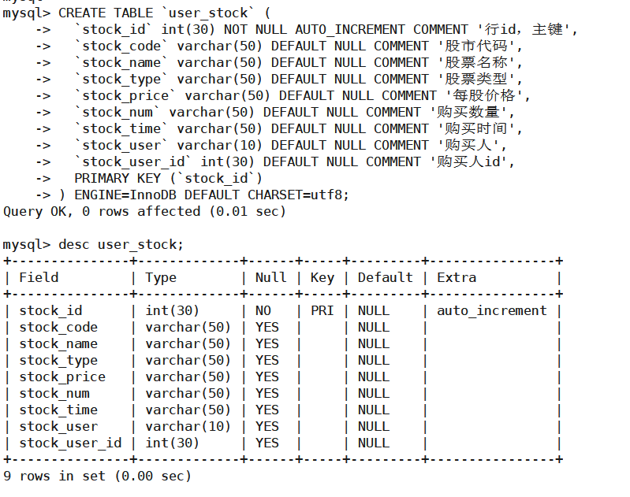
图4-5股市数据表结构

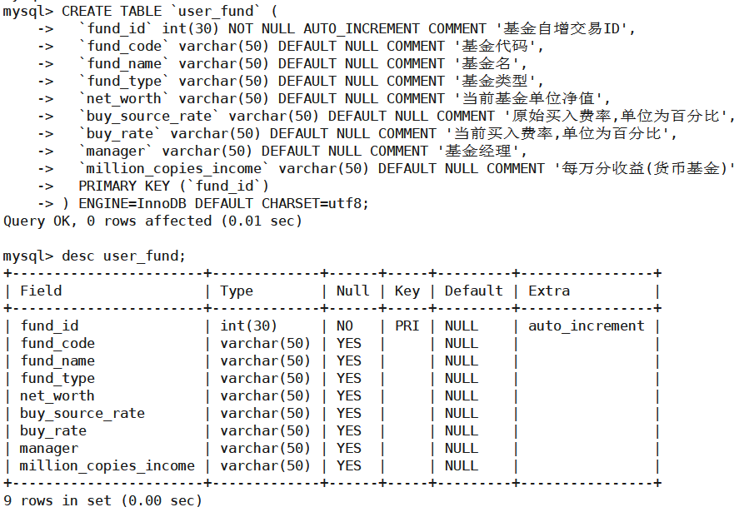
图4-6基金数据表结构

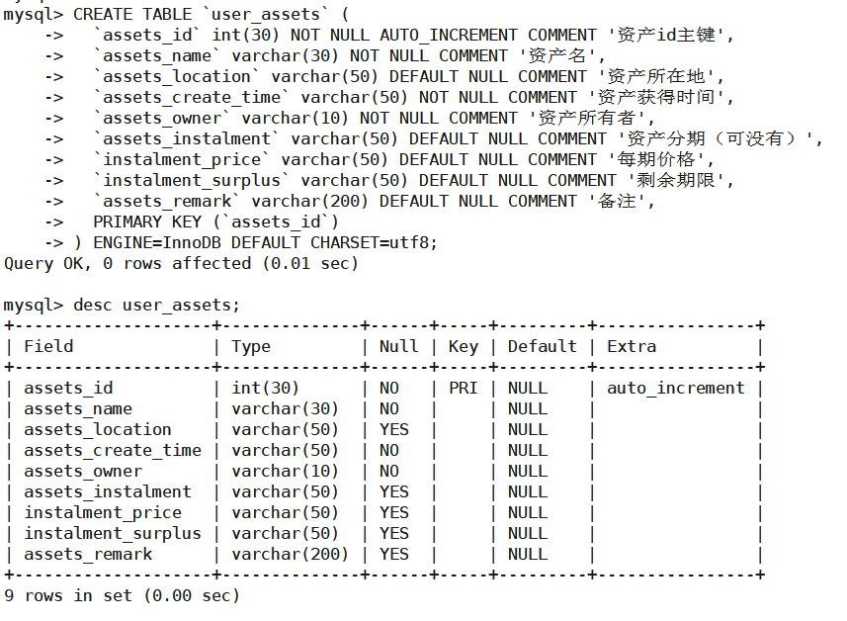
图4-7资产数据表结构

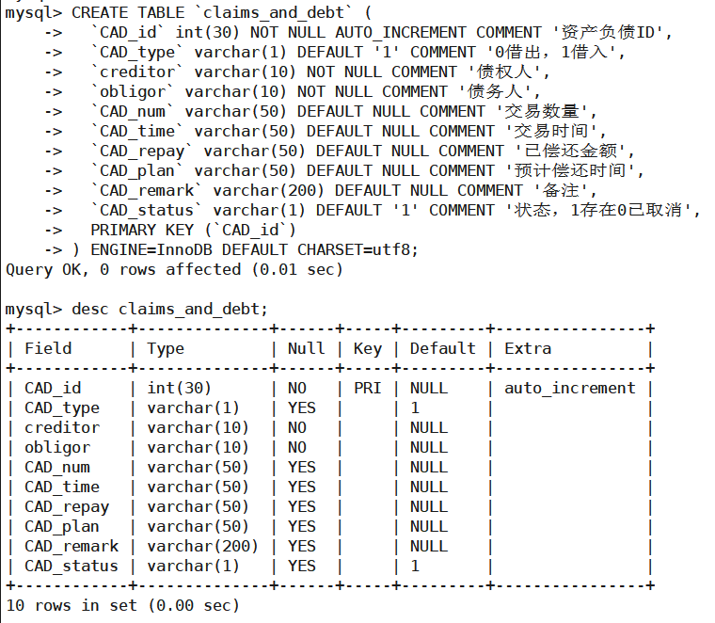
图4-8债务数据表结构
数据库语句详情：
- 用户表的创建SQL语句如下：
CREATE TABLE `user_info` (
`user_id` int(30) NOT NULL AUTO_INCREMENT COMMENT '主键,用户id',
`user_name` varchar(10) NOT NULL COMMENT '用户名',
`user_password` varchar(50) NOT NULL COMMENT '密码',
`sex` varchar(10) DEFAULT NULL COMMENT '性别',
`birthday` varchar(30) DEFAULT NULL COMMENT '生日',
`email` varchar(255) DEFAULT NULL,
`qq` varchar(50) DEFAULT NULL,
`role` varchar(11) NOT NULL DEFAULT 'user' COMMENT '角色(admin或uer)',
`isActive` int(11) NOT NULL DEFAULT '1' COMMENT '是否存活（0:未存活 1:已存活）',
`createDate` varchar(20) DEFAULT NULL COMMENT '创建日期',
PRIMARY KEY (`user_id`)
) ENGINE=InnoDB AUTO_INCREMENT=2 DEFAULT CHARSET=utf8

- 收入表的创建SQL语句如下：
CREATE TABLE `user_income` (
`income_id` int(30) NOT NULL AUTO_INCREMENT COMMENT '主键，收入id',
`income_time` varchar(50) NOT NULL COMMENT '收入时间',
`income_num` varchar(50) NOT NULL DEFAULT '0' COMMENT '收入金额',
`income_sort` varchar(50) DEFAULT NULL COMMENT '收入类型',
`income_remark` varchar(200) DEFAULT '其他' COMMENT '收入备注',
`income_user_id` int(30) NOT NULL COMMENT '收入者ID',
`income_user` varchar(10) NOT NULL COMMENT '收入者名字',
PRIMARY KEY (`income_id`)
) ENGINE=InnoDB AUTO_INCREMENT=30 DEFAULT CHARSET=utf8

- 支出表的创建SQL语句如下：
CREATE TABLE `user_expenses` (
`expenses_id` int(30) NOT NULL AUTO_INCREMENT COMMENT '主键',
`expenses_time` varchar(50) DEFAULT NULL COMMENT '支出时间',
`expenses_num` varchar(50) DEFAULT NULL COMMENT '支出金额',
`expenses_sort` varchar(50) DEFAULT NULL COMMENT '支出分类',
`expenses_remark` varchar(200) DEFAULT NULL COMMENT '支出备注',
`expenses_user_id` varchar(30) DEFAULT NULL COMMENT '支出人id',
`expenses_user` varchar(10) DEFAULT NULL COMMENT '支出人',
PRIMARY KEY (`expenses_id`)
) ENGINE=InnoDB AUTO_INCREMENT=76 DEFAULT CHARSET=utf8

- 股市表创建SQL语句如下：
CREATE TABLE `user_stock` (
`stock_id` int(30) NOT NULL AUTO_INCREMENT COMMENT '行id，主键',
`stock_code` varchar(50) DEFAULT NULL COMMENT '股市代码',
`stock_name` varchar(50) DEFAULT NULL COMMENT '股票名称',
`stock_type` varchar(50) DEFAULT NULL COMMENT '股票类型',
`stock_price` varchar(50) DEFAULT NULL COMMENT '每股价格',
`stock_num` varchar(50) DEFAULT NULL COMMENT '购买数量',
`stock_time` varchar(50) DEFAULT NULL COMMENT '购买时间',
`stock_user` varchar(10) DEFAULT NULL COMMENT '购买人',
`stock_user_id` int(30) DEFAULT NULL COMMENT '购买人id',
PRIMARY KEY (`stock_id`)
) ENGINE=InnoDB DEFAULT CHARSET=utf8

- 基金表的创建SQL语句如下：
CREATE TABLE `user_fund` (
`fund_id` int(30) NOT NULL AUTO_INCREMENT COMMENT '基金自增交易ID',
`fund_code` varchar(50) DEFAULT NULL COMMENT '基金代码',
`fund_name` varchar(50) DEFAULT NULL COMMENT '基金名',
`fund_type` varchar(50) DEFAULT NULL COMMENT '基金类型',
`net_worth` varchar(50) DEFAULT NULL COMMENT '当前基金单位净值',
`buy_source_rate` varchar(50) DEFAULT NULL COMMENT '原始买入费率,单位为百分比',
`buy_rate` varchar(50) DEFAULT NULL COMMENT '当前买入费率,单位为百分比',
`manager` varchar(50) DEFAULT NULL COMMENT '基金经理',
`million_copies_income` varchar(50) DEFAULT NULL COMMENT '每万分收益(货币基金)',
PRIMARY KEY (`fund_id`)
) ENGINE=InnoDB AUTO_INCREMENT=17 DEFAULT CHARSET=utf8

- 资产表的创建SQL语句如下：
CREATE TABLE `user_assets` (
`assets_id` int(30) NOT NULL AUTO_INCREMENT COMMENT '资产id主键',
`assets_name` varchar(30) NOT NULL COMMENT '资产名',
`assets_location` varchar(50) DEFAULT NULL COMMENT '资产所在地',
`assets_create_time` varchar(50) NOT NULL COMMENT '资产获得时间',
`assets_owner` varchar(10) NOT NULL COMMENT '资产所有者',
`assets_instalment` varchar(50) DEFAULT NULL COMMENT '资产分期（可没有）',
`instalment_price` varchar(50) DEFAULT NULL COMMENT '每期价格',
`instalment_surplus` varchar(50) DEFAULT NULL COMMENT '剩余期限',
`assets_remark` varchar(200) DEFAULT NULL COMMENT '备注',
PRIMARY KEY (`assets_id`)
) ENGINE=InnoDB DEFAULT CHARSET=utf8

- 债务表的创建SQL语句如下：
CREATE TABLE `claims_and_debt` (
`CAD_id` int(30) NOT NULL AUTO_INCREMENT COMMENT '资产负债ID',
`CAD_type` varchar(1) DEFAULT '1' COMMENT '0借出，1借入',
`creditor` varchar(10) NOT NULL COMMENT '债权人',
`obligor` varchar(10) NOT NULL COMMENT '债务人',
`CAD_num` varchar(50) DEFAULT NULL COMMENT '交易数量',
`CAD_time` varchar(50) DEFAULT NULL COMMENT '交易时间',
`CAD_repay` varchar(50) DEFAULT NULL COMMENT '已偿还金额',
`CAD_plan` varchar(50) DEFAULT NULL COMMENT '预计偿还时间',
`CAD_remark` varchar(200) DEFAULT NULL COMMENT '备注',
`CAD_status` varchar(1) DEFAULT '1' COMMENT '状态，1存在0取消',
PRIMARY KEY (`CAD_id`)
) ENGINE=InnoDB DEFAULT CHARSET=utf8

附录二：收入、支出微服务代码
代码如下：
/**
* 查询多条数据
*
* @param offset 查询起始位置
* @param limit 查询条数
* @param userExpenses
* @return 对象列表
*/
@GetMapping("selectAll")
public ResponseEntity<Map<String,Object>> selectAll(
@RequestParam(value = "offset" ,required = false) Integer offset,
Integer limit , UserExpenses userExpenses){
Map<String,Object> map = new HashMap<>();
if (offset == null || offset == 0){
userExpenses.setOffset(1);
}else{
userExpenses.setOffset(offset);
}
if (StringUtils.isNotBlank(userExpenses.getExpensesTime()) && !",".equals(userExpenses.getExpensesTime())){
String[] split = StringUtils.split(userExpenses.getExpensesTime(), ',');
userExpenses.setDate1(split[0].replaceAll("-",""));
userExpenses.setDate2(split[1].replaceAll("-",""));
}else {
userExpenses.setExpensesTime(null);
}
userExpenses.setLimit(limit);
PageInfo<UserExpenses> allData = userExpensesService.queryAllByEntity(userExpenses);
map.put("count",allData.getTotal());
map.put("data",allData.getList());
return ResponseEntity.ok(map);
}

/**
* 新增数据
*
* @param userExpenses
* @return Void
*/
@GetMapping("insert")
public ResponseEntity<Void> insert(UserExpenses userExpenses){
userExpenses.setExpensesTime(TimeUtils.getCurrentDateString("YYYYMMdd"));
Integer userId = userClient.findId(userExpenses.getExpensesUser()).getUserId();
userExpenses.setExpensesUserId(String.valueOf(userId));
userExpensesService.insert(userExpenses);
return ResponseEntity.status(HttpStatus.CREATED).build();
}
/**
* 通过主键删除数据
*
* @param id 主键
* @return 是否成功
*/
@GetMapping("delete")
public ResponseEntity<Boolean> delete(Integer id){
boolean b = userExpensesService.deleteById(id);
return ResponseEntity.ok(b);
}
/**
* 修改数据
*
* @param userExpenses
* @return Void
*/
@PostMapping("update")
public ResponseEntity<Void> update(@RequestBody UserExpenses userExpenses){
if (userExpenses.getExpensesId() == null || userExpenses.getExpensesId() == 0){
return ResponseEntity.status(HttpStatus.BAD_REQUEST).build();
}
userExpensesService.update(userExpenses);
return ResponseEntity.status(HttpStatus.OK).build();
}
/**
* 下载数据
*
* @param
* @return Void
*/
@GetMapping("downloadExpenses")
public ResponseEntity<Void> downloadExpenses(UserExpenses userExpenses) throws IOException, WriteException {
//todo
if (StringUtils.isNotBlank(userExpenses.getExpensesTime()) && !",".equals(userExpenses.getExpensesTime()) ){
String[] split = StringUtils.split(userExpenses.getExpensesTime(), ',');
userExpenses.setDate1(split[0].replaceAll("-",""));
userExpenses.setDate2(split[1].replaceAll("-",""));
}else {
userExpenses.setExpensesTime(null);
}
userExpensesService.downloadFile(userExpenses);
return ResponseEntity.status(HttpStatus.OK).build();
}

/**
* @Description: 本月收入集合
* @Param: flag 年、月区分
* @return: Map<String,Object>
* ExpensesTime设置为当前日期，date1设置为本月、年，根据传入参数不同进行区分
*/
@GetMapping("getExpensesCollection")
public ResponseEntity<Map<String,Object>> getExpensesCollection(String flag){
if (StringUtils.isNotBlank(flag)){
UserExpenses userExpenses = new UserExpenses();
if ("month".equals(flag)){
userExpenses.setDate1(TimeUtils.getCurrentDateString("YYYYMM"));
}else {
userExpenses.setDate1(TimeUtils.getCurrentDateString("YYYY"));
}
userExpenses.setExpensesTime(TimeUtils.getCurrentDateString("YYYYMMdd"));
Map<String,Object> expenses = userExpensesService.getMonthExpenses(userExpenses);
return ResponseEntity.ok(expenses);
}else
return ResponseEntity.status(HttpStatus.BAD_REQUEST).build();
}

附录三：股市与基金微服务代码
/**
* 通过主键查询单条数据
*
* @param id 主键
* @return 单条数据
*/
@GetMapping("selectOne")
public UserFund selectOne(Integer id) {
return this.userFundService.queryById(id);
}
/**
* 查询多条数据
*
* @param offset 查询起始位置
* @param limit 查询条数
* @param userFund
* @return 对象列表
*/
@GetMapping("selectAll")
public ResponseEntity<Map<String,Object>> selectAll(Integer offset ,Integer limit , UserFund userFund){
Map<String,Object> map = new HashMap<>();
if (offset == null || offset == 0){
userFund.setOffset(1);
}else{
userFund.setOffset(offset);
}
userFund.setLimit(limit);
PageInfo<UserFund> allData = userFundService.queryAllByEntity(userFund);
map.put("count",allData.getTotal());
map.put("data",allData.getList());
return ResponseEntity.ok(map);
}
/**
* 新增数据
*
* @param userFund
* @return Void
*/
@PostMapping("insert")
public ResponseEntity<Void> insert(@RequestBody UserFund userFund){
userFundService.insert(userFund);
return ResponseEntity.status(HttpStatus.CREATED).build();
}
/**
* 通过主键删除数据
*
* @param id 主键
* @return 是否成功
*/
@GetMapping("delete")
public ResponseEntity<Boolean> delete(Integer id){
boolean b = userFundService.deleteById(id);
return ResponseEntity.ok(b);
}
/**
* 修改数据
*
* @param userFund
* @return Void
*/
@PutMapping("update")
public ResponseEntity<Void> update(@RequestBody UserFund userFund){
userFundService.update(userFund);
return ResponseEntity.status(HttpStatus.CREATED).build();
}

附录四：资产与负债微服务代码
/**
* 服务对象
*/
@Resource
private ClaimsAndDebtService claimsAndDebtService;
/**
* 通过主键查询单条数据
*
* @param id 主键
* @return 单条数据
*/
@GetMapping("selectOne")
public ClaimsAndDebt selectOne(Integer id) {
return this.claimsAndDebtService.queryById(id);
}
/**
* 查询多条数据
*
* @param offset 查询起始位置
* @param limit 查询条数
* @param claimsAndDebt
* @return 对象列表
*/
@GetMapping("selectAll")
public ResponseEntity<Map<String,Object>> selectAll(Integer offset ,Integer limit , ClaimsAndDebt claimsAndDebt){
Map<String,Object> map = new HashMap<>();
if (offset == null || offset == 0){
claimsAndDebt.setOffset(1);
}else{
claimsAndDebt.setOffset(offset);
}
if (StringUtils.isNotBlank(claimsAndDebt.getCadTime()) && !",".equals(claimsAndDebt.getCadTime())){
String[] split = StringUtils.split(claimsAndDebt.getCadTime(), ',');
claimsAndDebt.setDate1(split[0].replaceAll("-",""));
claimsAndDebt.setDate2(split[1].replaceAll("-",""));
}else {
claimsAndDebt.setCadTime(null);
}
claimsAndDebt.setLimit(limit);
PageInfo<ClaimsAndDebt> allData = claimsAndDebtService.queryAllByEntity(claimsAndDebt);
map.put("count",allData.getTotal());
map.put("data",allData.getList());
return ResponseEntity.ok(map);
}
/**
* 新增数据
*
* @param claimsAndDebt
* @return Void
*/
@PostMapping("insert")
public ResponseEntity<Void> insert(@RequestBody ClaimsAndDebt claimsAndDebt){
claimsAndDebtService.insert(claimsAndDebt);
return ResponseEntity.status(HttpStatus.CREATED).build();
}
/**
* 通过主键删除数据
*
* @param id 主键
* @return 是否成功
*/
@GetMapping("delete")
public ResponseEntity<Boolean> delete(Integer id){
boolean b = claimsAndDebtService.deleteById(id);
return ResponseEntity.ok(b);
}
/**
* 修改数据
*
* @param claimsAndDebt
* @return Void
*/
@PutMapping("update")
public ResponseEntity<Void> update(@RequestBody ClaimsAndDebt claimsAndDebt){
claimsAndDebtService.update(claimsAndDebt);
return ResponseEntity.status(HttpStatus.CREATED).build();
}
@GetMapping("getClaimsAndDebtsCollection")
public ResponseEntity<Map<String,Object>> getClaimsAndDebtsCollection() {
ClaimsAndDebt claimsAndDebt = new ClaimsAndDebt();
Map<String, Object> assets = this.claimsAndDebtService.getCADCollection(claimsAndDebt);
return ResponseEntity.ok(assets);
}

外文资料原文
Straddling the crevasse: A review of microservice software
architecture foundations and recent advancements
Christina Terese Joseph and K. Chandrasekaran
1.INTRODUCTION
Over the past few years, there has been a phenomenal change in the approach used to develop and deliver applications or services. The microservice architecture (MSA) pattern has been gaining a foothold in the software development industry. Microservice architectures have also been influencing the cloud computing, fog computing, and internet of things (IoT) paradigms. Since the introduction of the architecture in 2014, there has been a tremendous explosion in the number of organizations that have resorted to microservices.1 In yesteryears, applications were packaged and deployed as a single component, called monolith. The monolith contained all the modules of the application, including the interface, business logic, and data access. Such applications were easier to develop, test, and deploy. They also supported scaling requirements. However, once deployed, several modifications made to the monolith results in an increase in the lines of code. This makes the initially simple application too complex and difficult for the developer to handle. Furthermore, this leads to higher resistance in future development. Another major challenge is the resistance offered by monolithic applications to agility and continuous deployment. The evolution of the software becomes too cumbersome as the size of the monolithic application is too large. In such cases, lower reliability values and less support for scalability2 also become challenges. As a solution to these problems, several organizations such as Amazon and Netflix adopted the microservices architecture pattern where the single application is split into constituent independent microservice units.
Microservice architectures have also been attracting attention from researchers in academia. However, the field is still young and holds much potential for future research. Due to these attributes, microservices have been the subject of several systematic analyses, which include systematic reviews3-6 and systematic studies.7,8 A comparison of the existing secondary studies in the literature is provided in Table 1. The different studies discuss various issues related to MSAs. The table presents the key issues discussed in the existing studies. Our survey discusses the developmental phase and operational phase concerns, which has not been in the scope of the existing reviews, as shown in Table 2. This table provides an overview of the existing works that propose a taxonomy/characterization framework, classifies the existing research into predefined categories, and presents the research tools and driving factors for the paradigm shift to MSA. Few studies also identify open challenges in the domain.
The contributions of this research work are as follows:
1. Provides an overview of the basic principles underlying MSA design and its characteristics;
2. Introduces a multilevel taxonomy to classify existing research works on MSAs, based on the aspect considered;
3. Provides a comprehensive review of the various works that discuss different aspects of MSAs;
4. Analyzes the key motivations for the paradigm shift to MSAs, from the perspective of practitioners;
5. Performs an evaluative study on the research tools and platforms for developing microservice systems;
6. Proposes a framework encompassing the various activities carried out by support systems for microservices;
7. Identifies the research challenges inherent in adopting platforms to support microservices-based systems.
The remainder of this paper is organized as follows. Section 2 presents the background concepts of MSAs, the key principles guiding the MSA, and features of the MSA style. Section 3 presents a few specific application domains employing microservices. Section 4 discusses the various aspects of microservices and reviews the various research works that discusses each aspect. Section 5 presents different use cases in different domains that harness the advantages of microservices. Section 6 analyzes the motivations that led practitioners to migrate to the microservices paradigm and Section 7 presents an evaluative study of the various research tools supporting the development of microservices. Section 8 introduces the framework to deploy and run microservices. Section 9 presents the open issues and research challenges identified based on the review conducted and Section 10 concludes this paper.
2. BACKGROUND
This section presents the background details of MSAs, the different technologies that led to the introduction of microservices, and also discusses the principles and characteristics of microservices. The first object-oriented language, SIMULA, was developed around the 1970s.10 In the early 1980s, Stroustrup adopted the object-oriented programming features into the C programming language, to develop C++.11 By the 1990s, most of the computing systems made use of object oriented programming. The object-oriented models were too complex as every action involved objects. Besides, the learning curve was very steep and security measures were also not stringent.12 This led to the development of service-based systems, where the entire system is centered around units called services.13 Service-oriented computing (SOC) is a paradigm for designing software applications for distributed systems.12 Service-oriented computing relies on services as the fundamental constructs and promotes the rapid development of software applications. In order to realize the vision of SOC, an architectural pattern was developed in the late 1990s, the service-oriented architecture (SOA). The OASIS reference framework for SOA defines a service as “A mechanism to enable access to one or more capabilities, where the access is provided using a prescribed interface.”14 The degree of coupling in the system was slightly lower, when compared to monolithic applications, but this was not sufficient to completely realize the goal of SOC. In particular, the SOA did not provide much support for agility and for rapid deployment.15 In 2011, software architects proposed the microservices architectural style, though it was only in 2012, that the term “microservices” was used to refer to the architectural style. The initial discussions on the architectural style were presented by Fred George and James Lewis. In parallel, the Netflix team led by Adrian Cockroft, redesigned all their applications to follow the “fine-grained” SOA principles, which was in alignment with the characteristics of the microservices architectural style. Martin Fowler defines the microservices architectural style as “an approach to developing a single application as a suite of small services, each running in its own process and communicating with lightweight mechanisms, often an HTTP resource application programming interface (API).”* Another definition of microservices defines them as “lightweight and independent services that perform single functions collaborating with other similar services through a well-defined interface.16” The microservice components focus on a single business capability and are independently deployable. Architecting applications as microservices will result in an increased number of components, which lead to an increase in the complexity of management of the system. The MSA is often considered to be strongly related to SOA.17 The microservices architectural style inherits most of its features from the distributed computing paradigm and ideologies from business process modeling. The MSA tackles the technological issues involved in the realization of business process modeling goals.18-20 Microservices make application delivery more simple and efficient. The less focused fact is that this is done at the cost of increasing the complexity of the infrastructure layer. Microservices architecture is a software architectural pattern where applications are decomposed into autonomous, loosely coupled, and independently deployable units, called microservices.21 Generally, microservices are formed by dividing an application across the functional boundaries, resulting in each microservice dealing with only one function. Each of the microservices is run separately and communicates via lightweight mechanisms such as representational state transfer (REST) over API. In the following sections, the internal structure of microservices and the theoretical concepts underlying MSA, ie, domain-driven design (DDD), circuit breaker pattern, and microservice design and communication patterns, are presented.

译文
突破领域：微服务软件综述
构建基础和最新进展
Kenneth J Klassen, Thomas R Rohleder
1.导言：服务需求
在过去几年中，用于开发和交付应用程序或服务的方法发生了惊人的变化。微服务体系结构（MSA）模式已经在软件开发行业站稳了脚跟。微服务架构也影响了云计算、雾计算和物联网（IoT）模式。自2014年引入该体系结构以来，求助于微服务的组织数量出现了巨大的爆炸性增长。1在过去几年中，应用程序被打包并部署为单个组件，称为整体。这个整体包含了应用程序的所有模块，包括接口、业务逻辑和数据访问。这样的应用程序更易于开发、测试和部署。它们还支持扩展需求。然而，一旦部署，对整体所做的一些修改会导致代码行的增加。这使得最初简单的应用程序过于复杂，开发人员难以处理。此外，这将导致在未来的发展更高的阻力。另一个主要挑战是单片应用程序对灵活性和连续部署的阻力。由于单片应用程序太大，软件的发展变得太麻烦。在这种情况下，较低的可靠性值和较少的可伸缩性支持2也成为挑战。为了解决这些问题，Amazon和Netflix等组织采用了微服务体系结构模式，将单个应用程序拆分为独立的微服务单元。
微服务体系结构也一直受到学术界研究者的关注。然而，这一领域还很年轻，具有很大的研究潜力。由于这些属性，微服务已成为若干系统分析的主题，其中包括系统回顾3-6和系统研究。7,8表1提供了文献中现有二级研究的比较。不同的研究讨论了与MSAs相关的各种问题。下表列出了现有研究中讨论的关键问题。我们的调查讨论了开发阶段和运营阶段的问题，这些问题不在现有审查的范围内，如表2所示。本表概述了现有的工作，这些工作提出了分类法/特征化框架，将现有的研究划分为预定义的类别，并介绍了研究工具和向MSA范式转变的驱动因素。很少有研究也指出了该领域存在的挑战。
本研究工作的贡献如下：
1概述MSA设计的基本原则及其特点；
2基于所考虑的方面，介绍了一种多级分类法来对现有的MSAs研究工作进行分类；
三。全面回顾讨论MSA不同方面的各种作品；
4从实践者的角度分析了向MSAs范式转变的主要动机；
5对开发微服务系统的研究工具和平台进行评估研究；
6提出了一个框架，包括微服务支持系统开展的各种活动；
7确定采用平台来支持基于微服务的系统所固有的研究挑战。
本文的部分组织如下。第2节介绍了MSA的背景概念、指导MSA的主要原则以及MSA风格的特点。第3节介绍了几个使用微服务的特定应用程序域。第4节讨论了微服务的各个方面，并回顾了讨论每个方面的各种研究工作。第5节介绍了不同领域中利用微服务优势的不同用例。第6节分析了导致从业者迁移到微服务范式的动机，第7节对支持微服务开发的各种研究工具进行了评估性研究。第8节介绍了部署和运行微服务的框架。第9节介绍了根据所进行的审查确定的开放性问题和研究挑战，第10节总结了本文。
2.背景
本节介绍了MSAs的背景细节、导致引入微服务的不同技术，并讨论了微服务的原理和特点。第一个面向对象语言，Simula，是在20世纪80年代初开发的，Stroustrup采用面向对象的编程语言到C语言编程，开发了C++。11世纪90年代，大多数计算系统都使用面向对象的编程。面向对象的模型太复杂了，因为每个动作都涉及对象。此外，学习曲线非常陡峭，安全措施也不严格。12这导致了基于服务的系统的发展，其中，整个系统以称为服务的单元为中心。13面向服务计算（SOC）是为分布式系统设计软件应用程序的范例。12面向服务计算依赖于服务作为基本结构，并促进了软件应用程序的快速发展。为了实现SOC的愿景，20世纪90年代末开发了一种体系结构模式，即面向服务体系结构（service-orientedarchitecture，SOA）。OASIS SOA参考框架将服务定义为“允许访问一个或多个功能的机制，其中使用规定的接口提供访问。”14与单片应用程序相比，系统中的耦合度稍低，但这不足以完全实现SOC的目标。特别是，SOA并没有为敏捷性和快速部署提供太多支持。15 2011年，软件架构师提出了微服务体系结构风格，尽管直到2012年，“微服务”一词才被用来指代体系结构风格。关于建筑风格的初步讨论是由弗雷德·乔治和詹姆斯·刘易斯提出的。与此同时，由adriancockroft领导的Netflix团队重新设计了他们的所有应用程序，以遵循“细粒度”SOA原则，这与微服务体系结构风格的特点是一致的。Martin Fowler将microservices架构风格定义为“一种将单个应用程序开发为一套小型服务的方法，每个服务在自己的进程中运行，并与轻量级机制通信，通常是HTTP资源应用程序编程接口（API）。“微服务的另一个定义将其定义为“通过定义良好的接口与其他类似服务协作执行单一功能的轻量级独立服务。16”微服务组件专注于单一业务能力，并且可独立部署。将应用程序架构为微服务将导致组件数量的增加，从而增加系统管理的复杂性。MSA通常被认为与SOA密切相关。17微服务体系结构风格继承了分布式计算范式的大部分特性和业务流程建模的思想。MSA解决了实现业务流程建模目标所涉及的技术问题。18-20微服务使应用程序交付更加简单高效。不太受关注的事实是，这样做的代价是增加基础结构层的复杂性。微服务体系结构是一种软件体系结构模式，其中应用程序被分解为自治、松散耦合和独立可部署的单元，称为微服务。21一般来说，微服务是通过将应用程序跨功能边界划分而形成的，导致每个微服务只处理一个功能。每个微服务都是单独运行的，并通过轻量级机制（如API上的表示状态传输（REST））进行通信。在接下来的部分中，介绍了微服务的内部结构和MSA的基本理论概念，即域驱动设计（DDD）、断路器模式以及微服务设计和通信模式。

